Antonella Alares Minchola

*FITNESS*

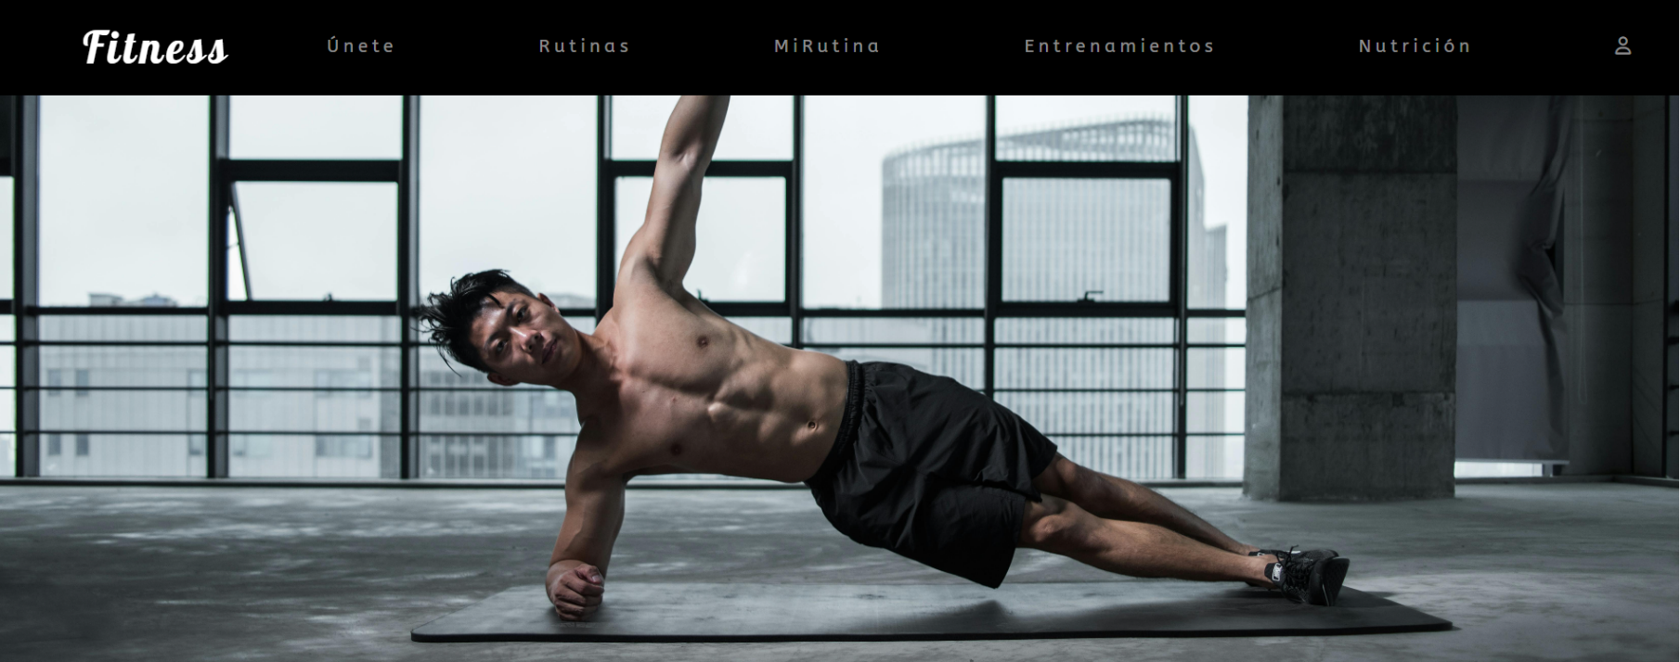

# Proyecto Final de Desarrollo de una Aplicación con Tecnología Web: WEB APP FITNESS

Contenido

Proyecto Final de Desarrollo de una Aplicación con Tecnología Web: WEB APP FITNESS 1

**1.** **Repositorio:** 3

**2.** **Descripción del Proyecto** 3

Objetivos del proyecto: 3

Funcionalidades principales: 3

Público objetivo: 4

**3.** **Planificación** 6

Cronograma del proyecto: 6

Requisitos funcionales y no funcionales: 7

✓ REQUISITOS FUNCIONALES: 7

✓ REQUISITOS NO FUNCIONALES: 9

Estimaciones de tiempo y recursos: 10

**Tiempo Total Estimado** 10

**Recursos Humanos:** 10

**Recursos Físicos:** 10

**Recursos Tecnológicos:** 10

**4. Análisis y Diseño** 10

Diagrama UML: 10

Mockups y wireframes de la interfaz de usuario: 10

Diseño de la arquitectura del sistema: 11

**Componentes del Sistema:** 11

1. **Capa de Presentación (Frontend)** 11

2. **Capa de Lógica de Negocios** 12

3. **Capa de Acceso a Datos:** 12

4. **Capa de almacenamiento de datos** 13

Diseño de la base de datos: 14

**5. Implementación** 16

Descripción detallada de las tecnologías y herramientas utilizadas: 16

Explicación del código y su funcionamiento: 16

Capturas de pantalla de la interfaz de usuario: 27

**6. Pruebas** 35

Plan de pruebas: 35

Casos de prueba y su documentación: 35

Resultados de las pruebas unitarias, de integración y de sistema: 51

**7. Despliegue** 51

Configuraciones necesarias: 51

Instrucciones para el despliegue de la aplicación en un entorno local: 52

**8. Mantenimiento** 53

Plan de mantenimiento a futuro: 53

Posibles mejoras y actualizaciones que se podrían implementar: 53

**9. Manual del Usuario** 55

Instrucciones detalladas para el uso de la aplicación: 55

Solución de problemas comunes: 58

1. **Repositorio:**

Ver enlace siguiente: <https://github.com/antonellaOvO/Proyecto-Final-Web-App-Antonella-Alares.git>

1. **Descripción del Proyecto**

Objetivos del proyecto:

Desarrollar una aplicación web que ofrezca a los usuarios una plataforma integral para gestionar y mejorar su condición física y nutricional, mediante funcionalidades de registro, seguimiento y personalización de rutinas de ejercicios y planes alimenticios.

Esta aplicación web Fitness está diseñada para proporcionar a los usuarios una solución completa para facilitar la gestión de su salud y bienestar. Al cumplir con estos objetivos, se espera fomentar una comunidad activa y comprometida en el camino hacia una vida más saludable.

Funcionalidades principales:

Esta aplicación va a consistir en una página web Fitness, cuyas funcionalidades se pueden agrupar en las siguientes secciones:

* **Registro/inscripción Usuarios:**
  + Facilitar la creación de perfiles de usuario: Implementar un formulario intuitivo y seguro donde los usuarios puedan registrar sus datos personales y formar parte de la comunidad de la aplicación.
* **Rutinas Personalizadas:**
  + Ofrecer rutinas de ejercicios personalizadas:Desarrollar un formulario que permita a los usuarios obtener rutinas de ejercicios adaptadas a sus objetivos personales y el tiempo que pueden dedicar.
* **Registro de Entrenamientos:**
  + Facilitar el seguimiento de entrenamientos: Crear un formulario donde los usuarios puedan registrar y cronometrar sus ejercicios, permitiendo un seguimiento detallado de sus actividades físicas. Pueden registrar máximo 3 ejercicios por sesión de Entrenamiento.
  + Almacenar y organizar datos de entrenamientos: Permitir que los usuarios registren los datos de estos ejercicios y mantener un historial accesible de sus sesiones de entrenamiento.
* **Cálculo Contenido Nutricional:**
  + Proveer herramientas para el seguimiento nutricional: Desarrollar un formulario donde los usuarios puedan registrar alimentos y sus cantidades para calcular calorías, proteínas y otros valores así como también algún otro dato adicional como consejos para cada alimento registrado.
  + Ofrecer consejos nutricionales personalizados: Proveer recomendaciones y consejos basados en los datos nutricionales registrados para ayudar a los usuarios a mejorar su dieta.

Público objetivo:

Esta aplicación web de Fitness está orientada a una amplia variedad de usuarios interesados en mejorar su condición física y nutricional. A continuación, se detallan distintos perfiles de usuarios más probables que podrían beneficiarse de esta aplicación:

* **Personas que buscan mejorar su salud y bienestar general**
* **Necesidades a cubrir:** Planes de ejercicios personalizados, seguimiento dietético, seguimiento de progreso y motivación.
* **Atletas y deportistas**
* **Necesidades a cubrir:** Rutinas de ejercicios, planes alimenticios ajustados a sus necesidades calóricas y nutricionales.
* **Profesionales de la salud y el fitness**
* **Necesidades a cubrir:** Plataforma para crear y personalizar rutinas y planes alimenticios como herramientas tanto para proporcionar a sus clientes y/o diseñar el planning de rutinas para implementarlas con sus clientes.
* **Personas que desean perder peso**
* **Necesidades a cubrir:** Planes de ejercicios para quemar calorías, seguimiento calórico para la pérdida de peso y esta forma fomentar una motivación continua.
* **Entusiastas del fitness y el bienestar**
* **Necesidades a cubrir:** Diversidad de rutinas de ejercicios y seguimiento del progreso.
* **Usuarios principiantes en el ámbito del fitness**
* **Necesidades a cubrir:** guías paso a paso para ejercicios y seguimiento básico del progreso, recursos educativos y motivación.

1. **Planificación**

Cronograma del proyecto:

*Ver en el siguiente enlace*: <https://drive.google.com/drive/folders/1v-le59BbY98bcHe1yiVPQv_o5EjEVRLb?usp=sharing>

Requisitos funcionales y no funcionales:

* REQUISITOS FUNCIONALES:

1. **Registro/Inscripción de Usuarios**:
   * **Formulario de Registro:** La aplicación debe proporcionar un formulario intuitivo y seguro para que los usuarios registren sus datos personales y queden registrados en la base de datos.
   * **Validación de Datos:** El formulario debe validar la información ingresada por los usuarios (por ejemplo, correo electrónico, número de teléfono, etc.).
   * **Confirmación de Registro:** La aplicación debe proporcionar un feedback con un mensaje de confirmación a los usuarios tras la inscripción/registro en el formulario.
2. **Rutinas Personalizadas**:
   * **Formulario de Rutinas:** La aplicación debe incluir un formulario para que los usuarios puedan especificar sus objetivos personales (por ejemplo, perder peso, ganar músculo) y el tiempo disponible para realizar los ejercicios.
   * **Generación de Rutinas:** Basado en la información proporcionada en el formulario anteriormente descrito, la aplicación debe generar una rutina de ejercicios.
3. **Registro de Entrenamientos**:
   * **Formulario de Entrenamientos:** Debe haber un formulario donde los usuarios puedan registrar y cronometrar sus ejercicios, especificando detalles como el nombre del ejercicio, duración, y repeticiones.
   * **Historial de Entrenamientos:** La aplicación debe almacenar y organizar todos los datos de entrenamiento de los usuarios, permitiendo acceso a un historial detallado de sus sesiones.
4. **Cálculo del Contenido Nutricional**:
   * **Formulario de Registro de Alimentos:** La aplicación debe permitir a los usuarios registrar alimentos consumidos y sus cantidades.
   * **Cálculo Nutricional:** Basado en los alimentos registrados, la aplicación debe calcular calorías, proteínas y proporcionar consejos (*datos adicionales*).
   * **Base de Datos de Alimentos:** La aplicación debe tener una base de datos de alimentos predefinidos y permitir a los usuarios agregar estos nuevos alimentos predefinidos.
   * **Consejos Nutricionales:** La aplicación debe ofrecer recomendaciones y consejos personalizados basados en los datos nutricionales registrados por los usuarios.
   * **Visualización de Datos Nutricionales:** Los usuarios deben poder ver un resumen de su ingesta/cáluclo nutricional que han registrado.

* REQUISITOS NO FUNCIONALES:

**Requisitos de Usabilidad**

* **Interfaz Intuitiva:** La interfaz de usuario debe ser fácil de navegar y entender, facilitando el uso de todas las funcionalidades.

**Requisitos de Rendimiento**

* **Tiempo de Respuesta:** La aplicación debe ser capaz de manejar múltiples solicitudes simultáneas sin afectar significativamente el tiempo de respuesta.
* **Disponibilidad:** La aplicación debe tener una alta disponibilidad y estar operativa la mayor parte del tiempo, minimizando tiempos de inactividad.
* **Rendimiento:** Garantizar que la aplicación funcione de manera eficiente y rápida, proporcionando una experiencia de usuario fluida.

**Requisitos de Seguridad**

* **Seguridad de Datos:** Todos los datos personales y de salud deben ser almacenados de manera segura y proteger la información sensible.

**Requisitos de Escalabilidad**

* **Escalabilidad:** Capacidad para manejar incremento de usuarios y/o rutinas sin afectar el rendimiento.

Estimaciones de tiempo y recursos:

**Tiempo Total Estimado**

* + - **Total:** 11 días

**Recursos Humanos:**

* 1 persona con conocimientos de los recursos tecnológicos descritos en el siguiente punto.

**Recursos Físicos:**

* + - **Entorno de desarrollo integrado (IDE):** NetBeans

**Recursos Tecnológicos:**

* + - **Lenguajes de programación utilizados:**
      * **Tecnologías Frontend:** HTML, CSS, JavaScript
      * **Tecnologías Backend:** Java, SQL
    - **Frameworks Frontend:** Bootstrap
    - **Frameworks Backend:** Spring Boot
    - **Herramientas de Bases de Datos:** MySQL Workbench
    - **Control de Versiones:** Git, GitHub/GitLab
    - **Herramientas de Pruebas:** Postman
    - **Entorno de desarrollo integrado (IDE):** NetBeans

**4. Análisis y Diseño**

Diagrama UML:

*Ver en el siguiente enlace*: <https://drive.google.com/file/d/1rx69_sGCw6DJnJ83sr0NJxomHalLeCrF/view?usp=sharing>

Mockups y wireframes de la interfaz de usuario:

No se ha realizado ya que se partió de un proyecto anterior en el que ya estaba diseñada la estructura principal de la web.

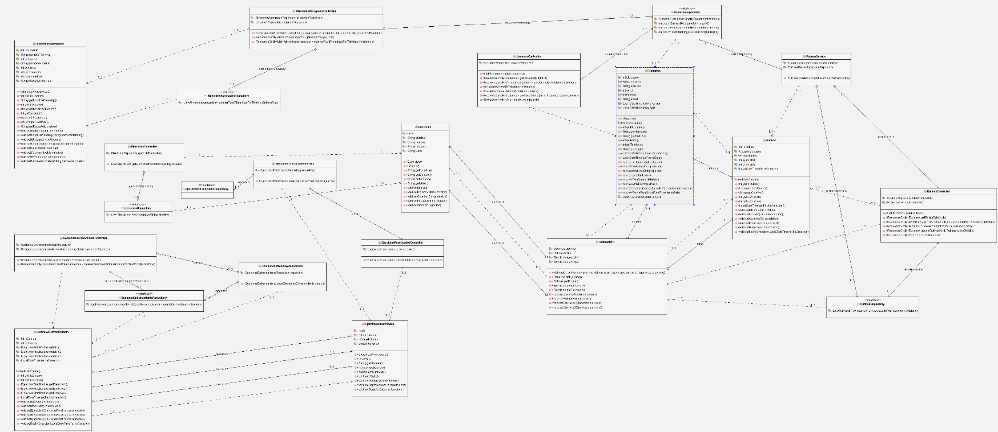

Diseño de la arquitectura del sistema:

El sistema se diseñará utilizando una arquitectura de tres capas, que incluye la capa de presentación, la capa de lógica de negocios y la capa de acceso a datos. Esta arquitectura modular asegurará que cada componente del sistema sea independiente, escalable y fácil de mantener.

**Componentes del Sistema:**

1. **Capa de Presentación (Frontend)**
   * **Tecnologías**: HTML, CSS, JavaScript, Frameworks/librerías como Bootstrap.
   * **Herramientas**: Visual Studio Code
   * **Responsabilidades**:
     + Proporcionar una interfaz de usuario (UI) intuitiva y receptiva.
     + Interactuar con los usuarios para capturar y mostrar datos.
     + Consumir APIs del backend para enviar y recibir datos.
     + Componentes:
       - **Formulario de Registro de Usuarios**
       - **Formulario de Rutinas Personalizadas**
       - **Formulario de Registro de Entrenamientos**
       - **Formulario de Cálculo de Contenido Nutricional**
2. **Capa de Lógica de Negocios**
   * **Tecnologías**: Java con el framework Spring Boot .
   * **Herramientas**: NetBeans
   * **Clases Java Implicadas**: *Usuarios, Ejercicios, Rutinas, EjerciciosPracticados, SesionesEntrenamiento y AlimentosAgregados.*
   * **Responsabilidades**:
     + Implementar la lógica de negocios del sistema.
     + Gestionar la comunicación entre la capa de presentación y la capa de lógica de negocio.
     + Procesamiento y validación de datos.
     + Componentes:
       - **Servicio de Registro de Usuarios**
       - **Servicio de Rutinas Personalizadas**
       - **Servicio de Registro de Entrenamientos**
       - **Servicio de Cálculo de Contenido Nutricional**
       - **API RESTful** para la comunicación con el frontend.
3. **Capa de Acceso a Datos:** 
   * **Tecnologías: Hibernate, Java, SQL**
   * **Responsabilidades**: **Gestiona la comunicación entre la capa de lógica de negocio y la capa de base de datos.**
   * **Clases Java implicadas:**
     + - ***UsuariosController, UsuariosRepository***
       - ***EjerciciosController, Ejercicios Repository***
       - ***RutinasDTO, RutinasController, RutinasRepository, RutinasService***
       - ***EjerciciosPracticadosController, EjerciciosPracticadosRepository, EjerciciosPracticadosService,***
       - ***SesionesEntrenamientoController, SesionesEntrenamientoRepository, SesionesEntrenamientoService***
       - ***AlimentosAgregados***
4. **Capa de almacenamiento de datos** 
   * **Tecnologías**: MySQL.
   * **Herramientas**: My SQL Workbench
   * **Responsabilidades**:
     + Almacenar y gestionar los datos de los usuarios, entrenamientos, rutinas y nutrición.
     + Proveer mecanismos de acceso y manipulación de datos al backend.
     + Componentes – Bases de datos en SQL:
       - **Tabla de *Usuarios***
       - **Tabla de *Ejercicios***
       - **Tabla de *Rutinas***
       - **Tabla de *EjerciciosPracticados***
       - **Tabla de *SesionesEntrenamiento***
       - **Tabla de *AlimentosAgregados***

Diseño de la base de datos:

* + - Tablas Creadas en la BBDD:
      * 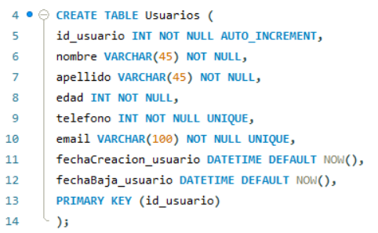*Usuarios:*
      * *Rutinas:*

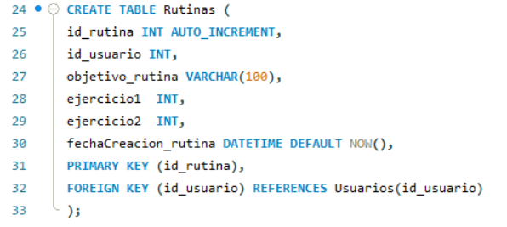

* + - * *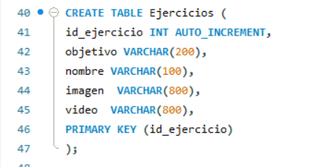Ejercicios:*
      * *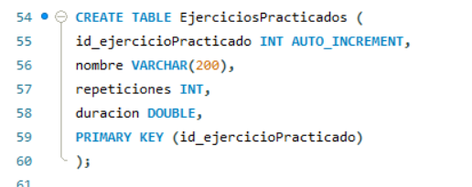EjerciciosPracticados:*
      * *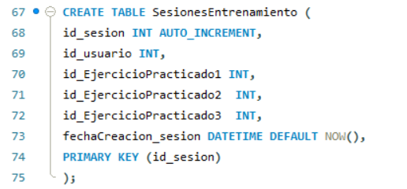SesionesEntrenamiento:*

**5. Implementación**

Descripción detallada de las tecnologías y herramientas utilizadas:

**Tecnologías y Herramientas utilizadas:**

* **Lenguajes de programación utilizados:**
  + **Tecnologías Frontend:** HTML, CSS, JavaScript
  + **Tecnologías Backend:** Java, SQL
* **Frameworks Frontend:** Bootstrap
* **Frameworks Backend:** Spring Boot
* **Herramientas de Bases de Datos:** MySQL Workbench
* **Control de Versiones:** Git, GitHub
* **Herramientas de Pruebas:** Postman
* **Entorno de desarrollo integrado (IDE):** NetBeans

Explicación del código y su funcionamiento:

En este apartado expondré solamente dos de las funcionalidades que presenta la página web, debido a la longitud del proyecto:

* Funcionalidad Acceso Historial de Datos del usuario:

El código perteneciente a este apartado está destinado a mostrar información personalizada de un usuario en esta página web de fitness:

* **Html (perfil-datos.html):**

El HTML proporcionado está estructurado en varias secciones, incluyendo un encabezado, un cuerpo principal con información del usuario y sus datos almacenados hasta la fecha tras haber utilizado la aplicación web, y un pie de página con enlaces y formulario de suscripción.

* **JavaScript(perfil-datos.js):**
  + 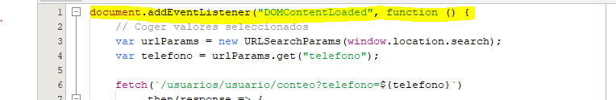**Evento DOMContentLoaded**: Este evento se dispara cuando el HTML y CSS han sido completamente cargados y analizados, lo que permite ejecutar código JavaScript de manera segura sin esperar a que se carguen otros recursos como imágenes:
  + 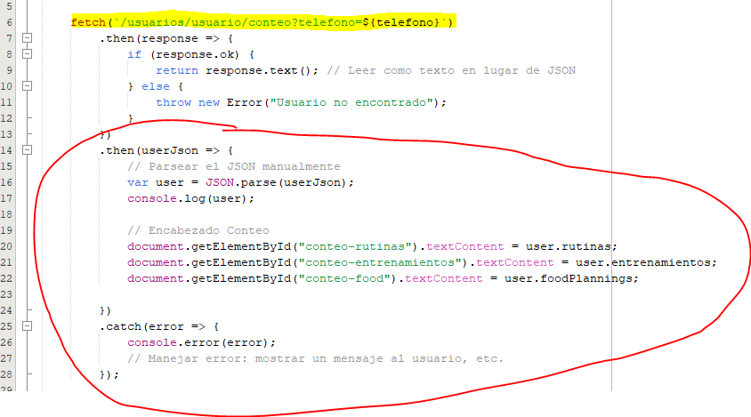**Obtención de Datos**: Se utilizan peticiones fetch para realizar solicitudes GET HTTP asíncronas y obtener datos del servidor (datos almacenados en la BBDD). Estos GETs funcionan seleccionando los datos del usuario a través de su número de teléfono. Se manejan posibles errores con catch y se procesa la respuesta usando then:
  + 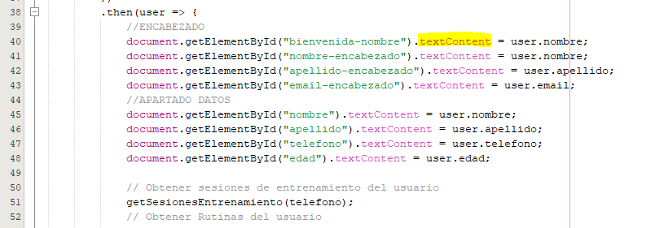**Mostrar Datos**: Los datos obtenidos se insertan dinámicamente en el HTML utilizando *textContent* y *insertAdjacentHTML*, asegurando así una interfaz de usuario actualizada y en el formato deseado:

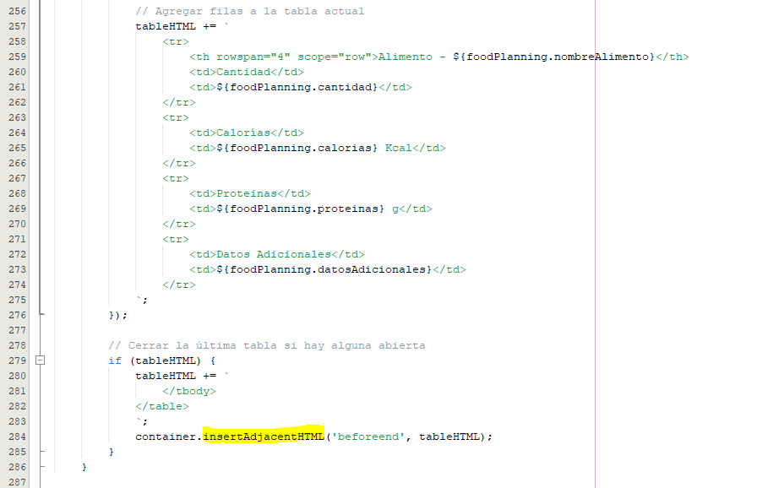

* + **Funciones de Apoyo**:
    - *getSesionesEntrenamiento, getRutinas , getFoodPlannings* para realizar los fecht Gets y de esta forma obtener los datos correspondientes de la base de datos. Estas funciones “*get*…” llaman a las funciones “mostrar..” correspondientes:

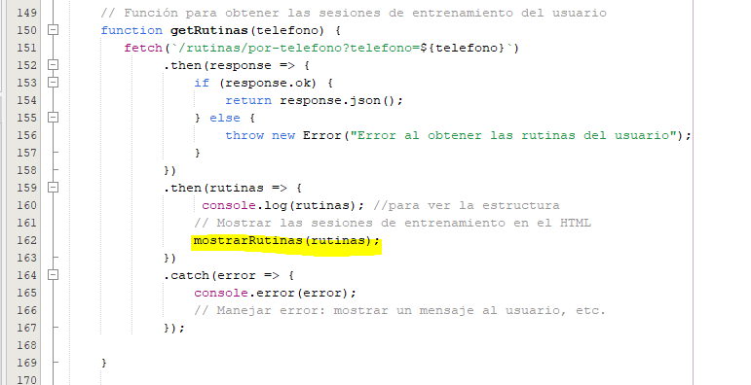

* + - Luego estas funciones “*get*…” son llamadas dentro de la función principal:

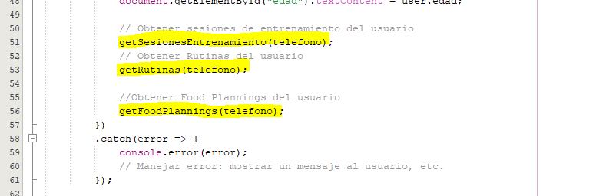

* + - *mostrarSesionesEntrenamiento, mostrarRutinas y mostrarFoodPlannings* se utilizan para mostrar los datos de manera estructurada en el HTML:

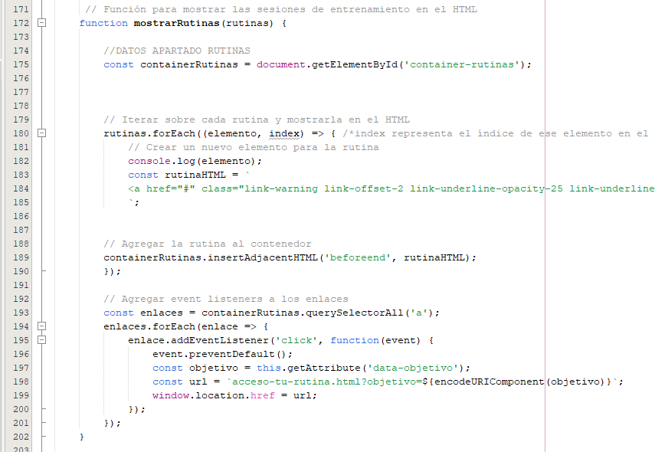

* **Java:** aquí se ven implicadas todas clases del proyecto, ya que se trata de un volcaje de todos los datos almacenados respecto a un usuario determinado.
* Funcionalidad Cálculo Contenido Nutricional:

El código perteneciente a este apartado está destinado a mostrar información personalizada de un usuario en esta página web de fitness:

* **Html (calcular-nutricion.html):**

El HTML proporcionado está estructurado en varias secciones, incluyendo un encabezado, un cuerpo principal dónde se define una sección para agregar alimentos y calcular el contenido nutricional, y un pie de página con enlaces y formulario de suscripción.

* **JavaScript(calcular-nutricion.js):**
  + 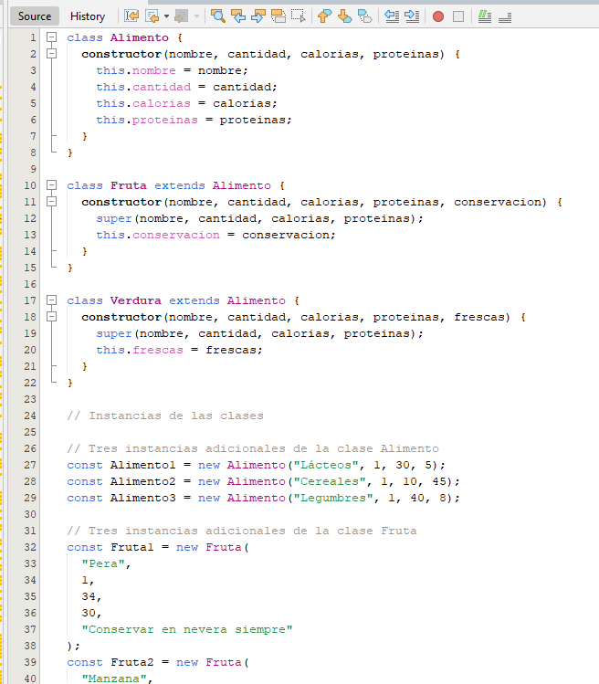Se definen las clases Alimento, Fruta y Verdura, donde Fruta y Verdura heredan de Alimento y se crean instancias de estas clases, en las cuales se insertan los datos como base para el cálculo nutricional
  + **Evento DOMContentLoaded**: Este evento se dispara cuando el HTML y CSS han sido completamente cargados y analizados, lo que permite ejecutar código JavaScript de manera segura sin esperar a que se carguen otros recursos como imágenes.
  + 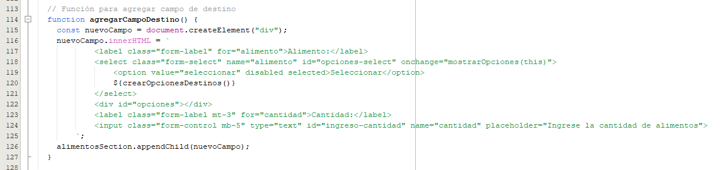Función *agregarCampoDestino()*: Esta función crea un nuevo div que contiene campos de entrada para seleccionar un alimento y especificar su cantidad.
  + Función *crearOpcionesDestinos()*: Esta función genera opciones para el select de alimentos. Utiliza un bucle forEach sobre el array alimentos para crear una cadena de opciones (<option>) con los nombres de cada alimento:

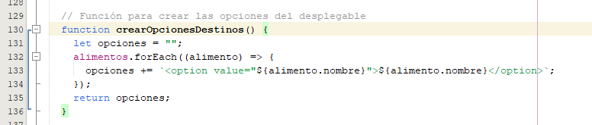

* + 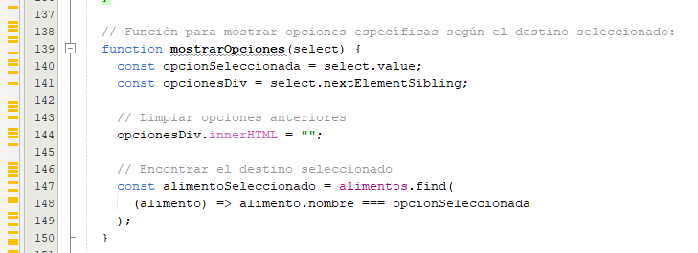Función *mostrarOpciones(select)*: Esta función se ejecuta cuando se selecciona un alimento en el *select.* Se obtiene el valor seleccionado (el alimento seleccionado) *alimentos.find* busca el objeto alimento en el array alimentos que coincide con el nombre seleccionado:
  + Función *calcularNutricion()*: Esta función calcula la información nutricional basada en los alimentos y cantidades ingresados. Dentro del bucle, reside la lógica para validar las cantidades y calcular las calorías y proteínas totales. Finalmente se agrega la lógica para que se inserten cada una de las filas de la tabla con los resultados de los cálculos de cada alimentos escogido:

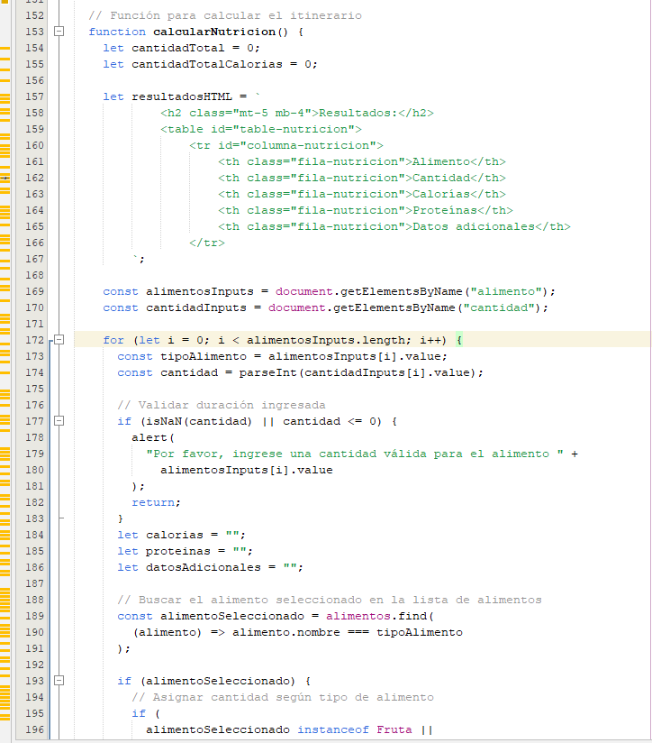

* 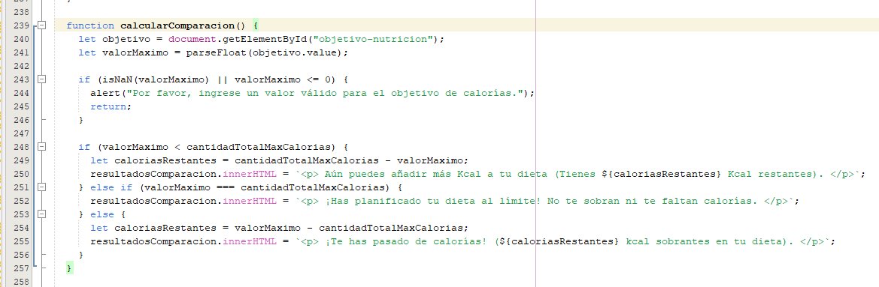Función *calcularComparacion()*: Esta función calcula la información nutricional basada en la comparación entre los resultados de la tabla y el objetivo calórico que introduce el usuario, devolviendo un feedback conforme ha cumplido o no este objetivo calórico.
* 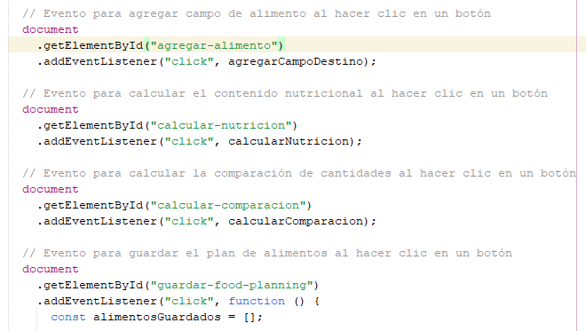Event Listeners: finalmente se establecen los eventos para poder ejecutar las funciones anteriormente descritas al clickar en los botones correspondientes:
  + En el tercer Event Listener se ejecuta una función con la finalidad de guardar todos estos cálculos en la cuenta del usuario realizando un fetch POST, y así crear un Food Planning del usuario:

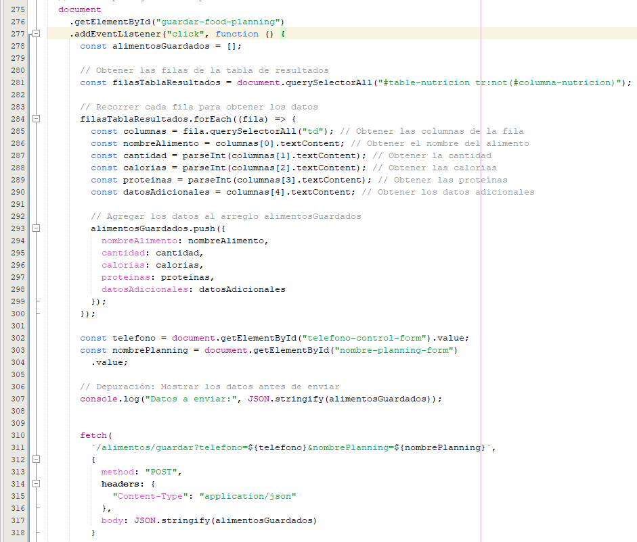

* **Java:** las clases principales implicadas en esta funcionalidad son: *AlimentosAgregados, AlimentosAgregadosController* y *AlimentosAgregadosRepository*. A continuación se ofrece captura de los metódos principales implicados en el fetch POST:
  + *AlimentosAgregadosRepository*:
  + *AlimentosAgregadosController*:

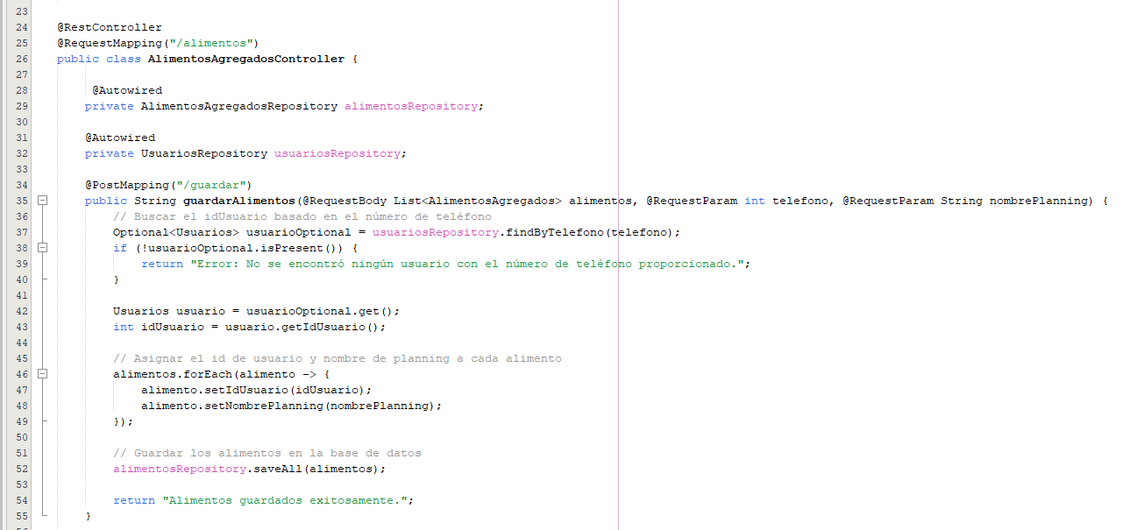

Capturas de pantalla de la interfaz de usuario:

Esta página web se compone de la siguiente barra de navegación:

Con las siguientes secciones: - *sólo se dispone captura de la página principal, pues las otras secciones están por modificar el Front-end.*

* Página Principal:

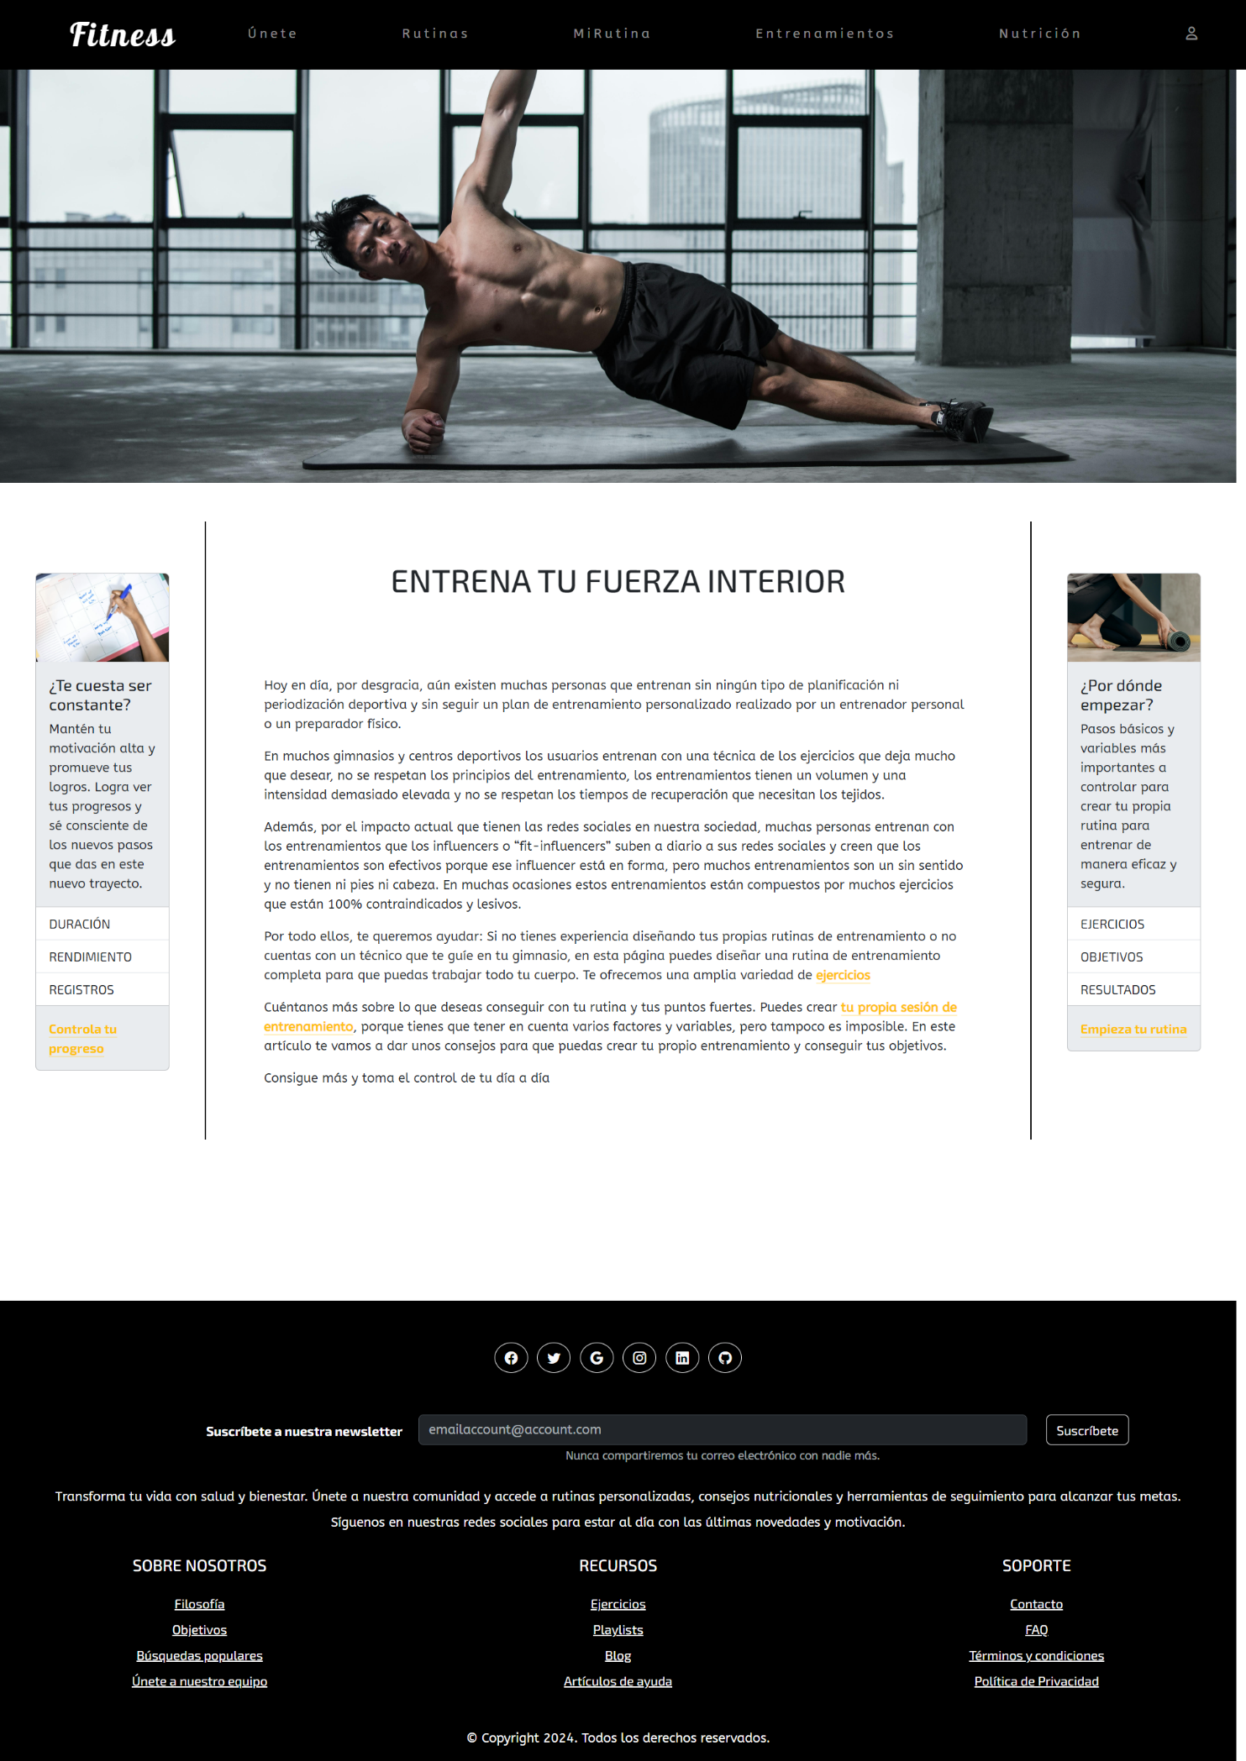

* 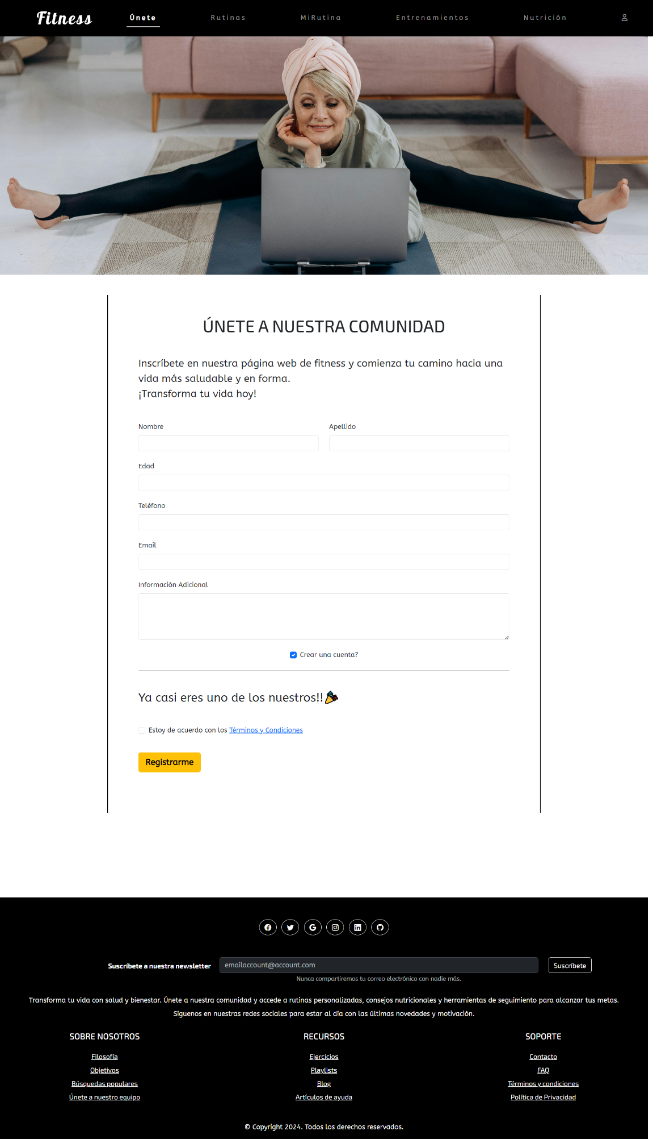Únete: formulario de registro de usuarios:
* 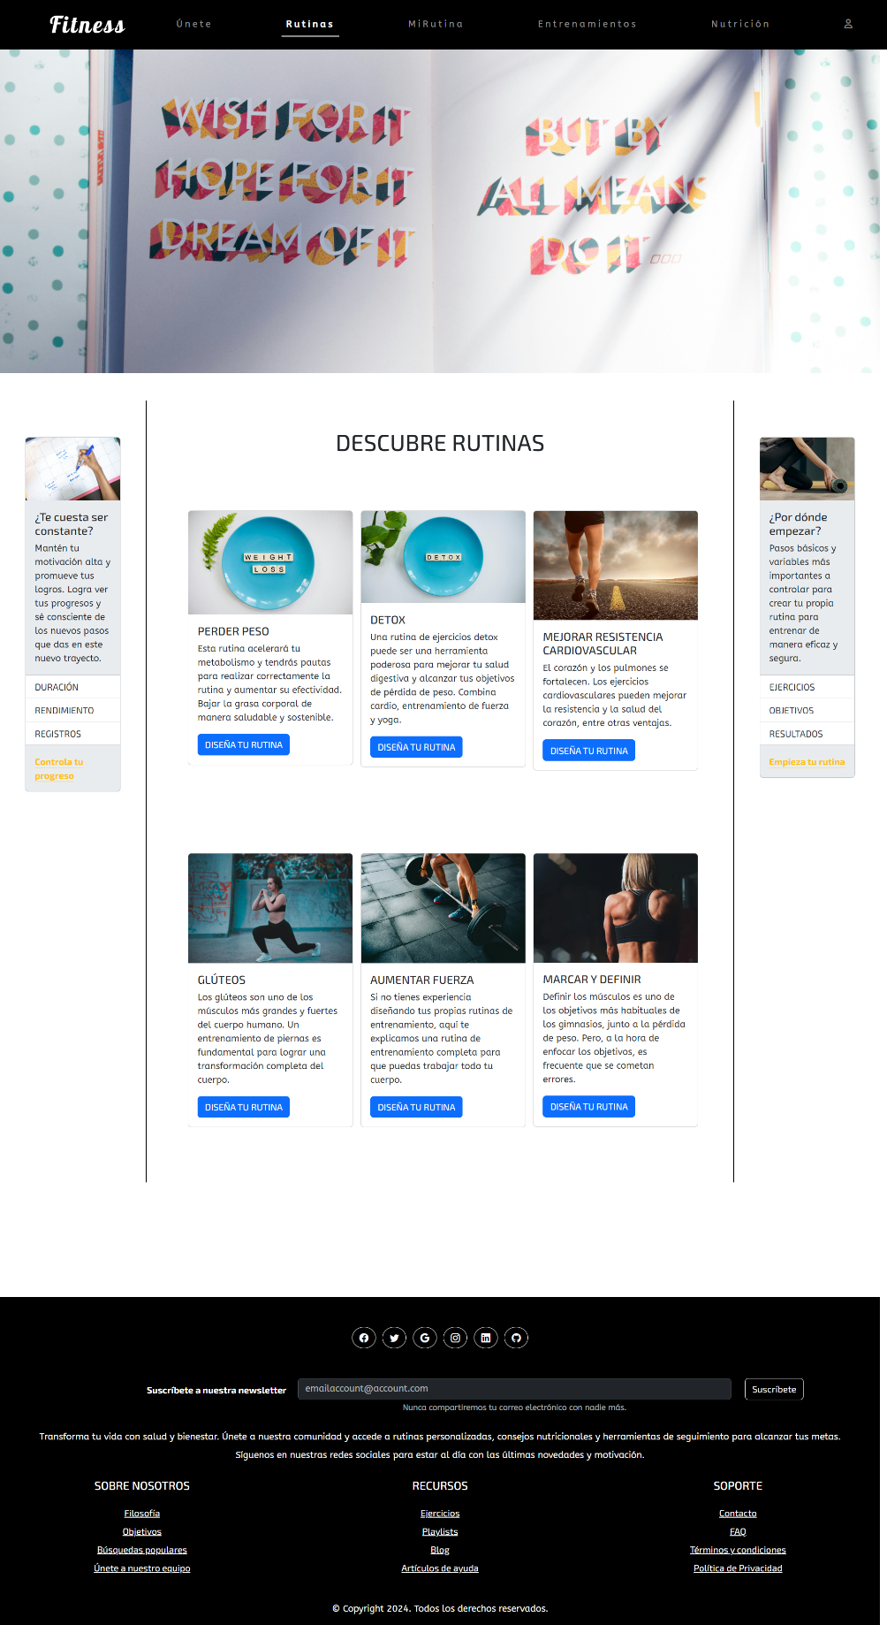Rutinas: Sección meramente informativa de noticias de interés- principalmente se redirige al usuario a la sección de “*Diseña tu Rutina*”:
* 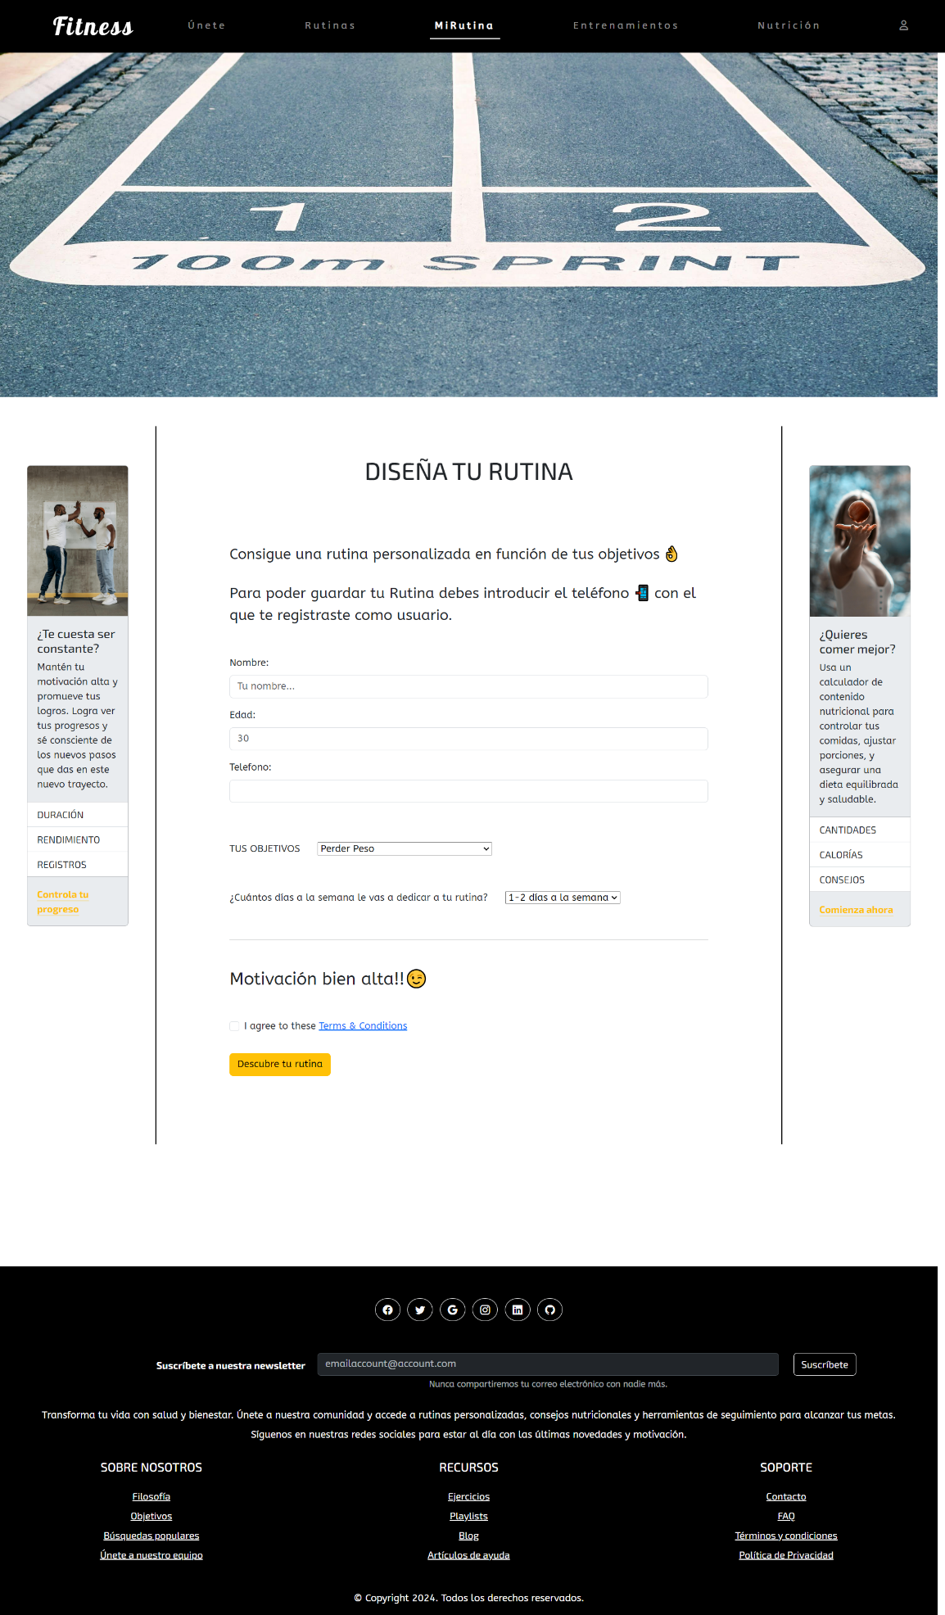MiRutina: formulario para obtener una rutina personalizada:
* Entrenamientos: formulario de registro de Sesiones de Entrenamiento:

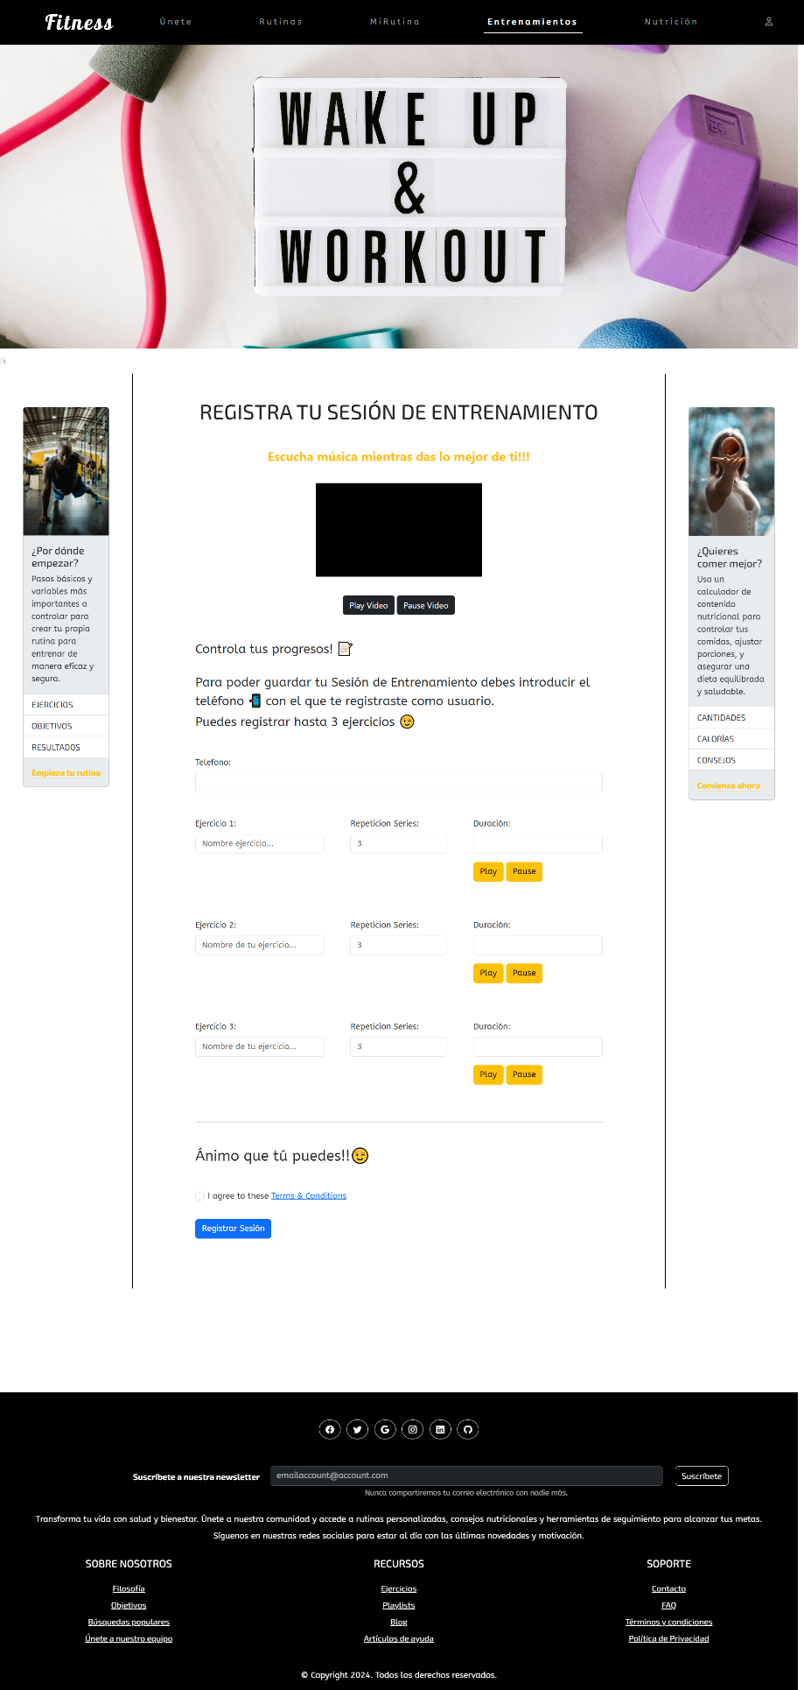

* 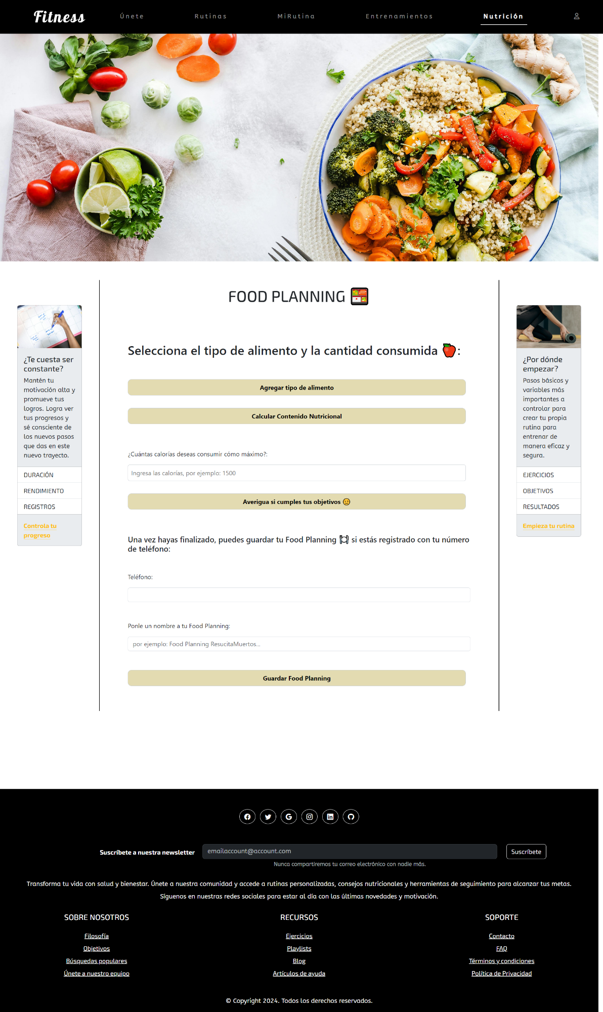Nutrición: formulario de registro de un plan alimenticio para el usuario, dónde puede realizar el cálculo nutricional de éste:
* 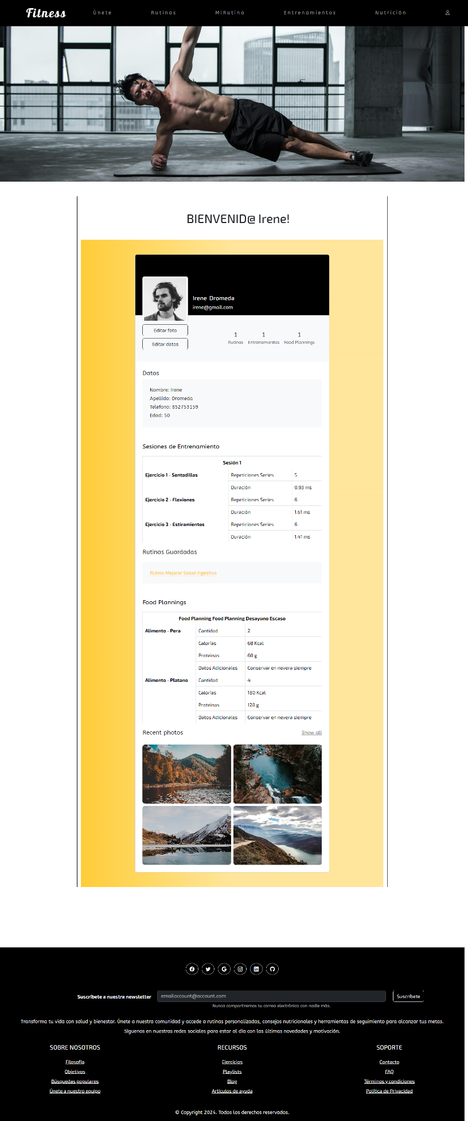Mi Perfil: acceso al historial del usuario de todos sus Datos Personales, Rutinas guardadas y Sesiones de Entrenamiento guardadas:

**6. Pruebas**

Plan de pruebas:

**Elementos por Probar:**

* Registro/Inscripción de Usuarios
* Rutinas Personalizadas
* Registro de Sesiones de Entrenamientos
* Cálculo Contenido Nutricional

Casos de prueba y su documentación:

**Registro/Inscripción de Usuarios:**

**Caso de Prueba:** Registro de nuevo usuario (Sección “Únete”):

* **Descripción:** Verificar que un usuario pueda registrarse correctamente:
  + - Nombre: Gloria
    - Apellido: Prittchett
    - Edad: 43
    - Teléfono: 605987326
    - Email: gloria@gmail.com

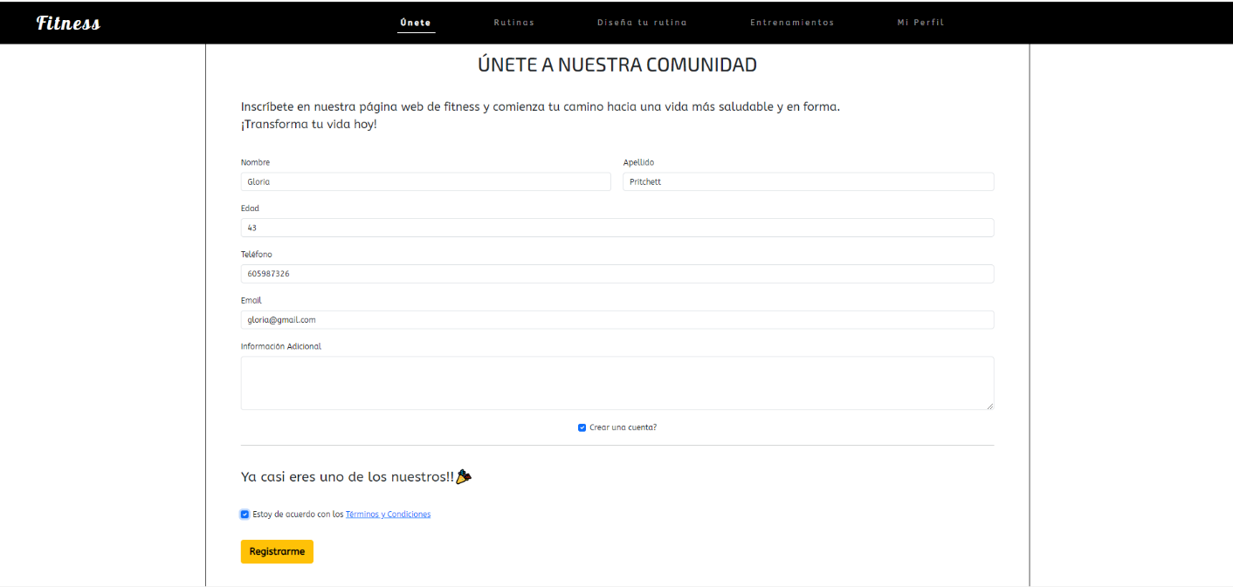

* **Entrada:** Datos válidos en todos los campos de la tabla “Usuarios” de la BBDD:

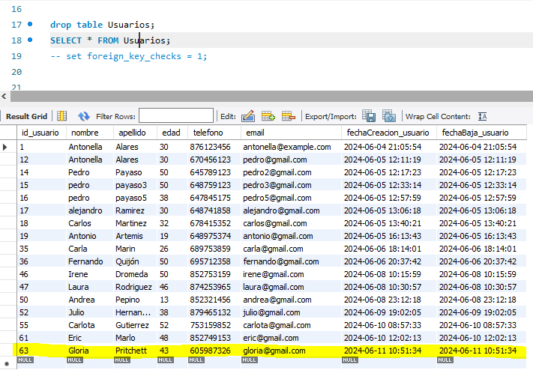

* 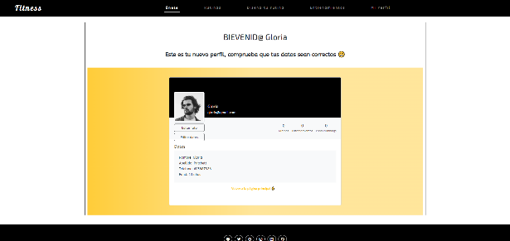**Salida Esperada:** Usuario registrado y redirigido a la página de su perfil, dónde se le indican los datos recién ingresados:

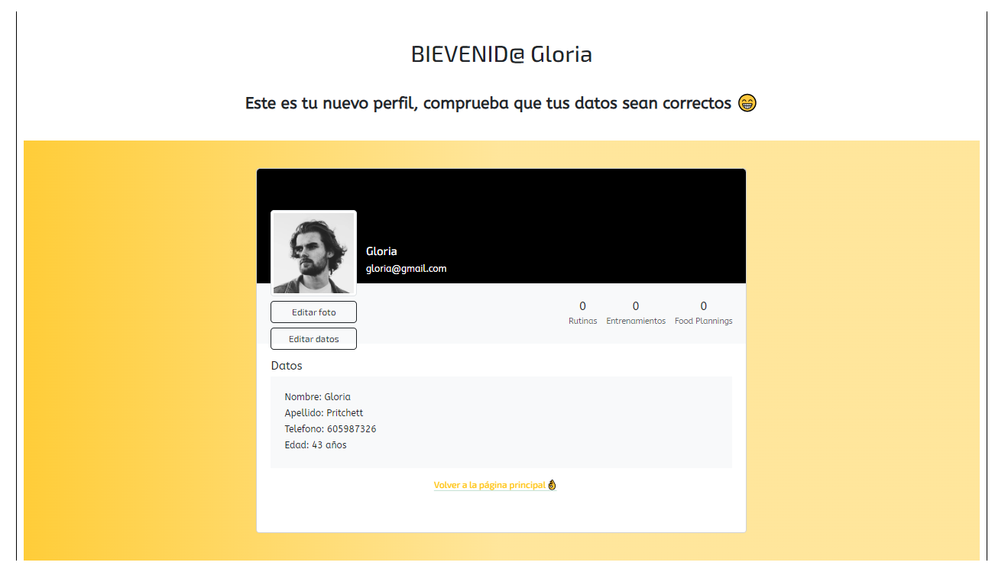

**Caso de Prueba:** Validación de los campos del formulario de inscripción:

* **Descripción:** Verificar que se muestren mensajes de error apropiados para datos no válidos.
* **Entrada:** Por ejemplo: teléfono de usuario no registrado, número de teléfono que no sea mayor de 9 dígitos, introducción de correo sin formato @, límites de edad en el campo edad.
* **Salida Esperada:** Mensajes de error específicos para el usuario indicando el error para cada entrada inválida para los casos de entrada especificados en el anterior punto.

**Rutinas Personalizadas:**

**Caso de Prueba:** Crear rutina personalizada (sección “Diseña tu Rutina”):

* **Descripción:** Verificar que un usuario pueda crear una rutina personalizada (por ejemplo: “Rutina Mejorar Salud digestiva”).
* **Entrada:** Datos válidos en el formulario de rutina: verificación de teléfono como perteneciente a un usuario registrado y límite numérico en el campo edad:
  + - Nombre: John
    - Edad:34
    - Teléfono: 605987326 (introducimos teléfono del usuario creado en la prueba anterior)

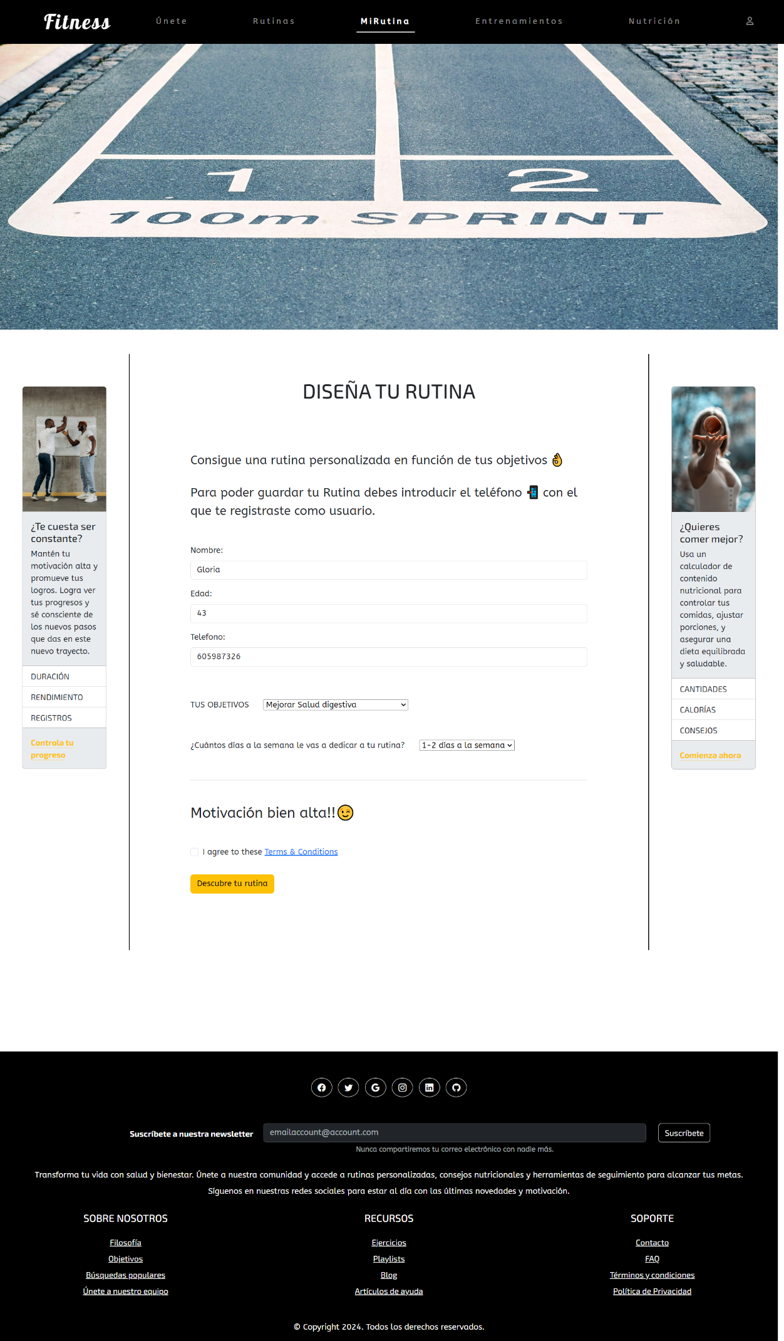

* **Salida Esperada:**
  1. Redirección a la página dónde se proyecta la rutina (“Rutina Mejorar Salud digestiva”):

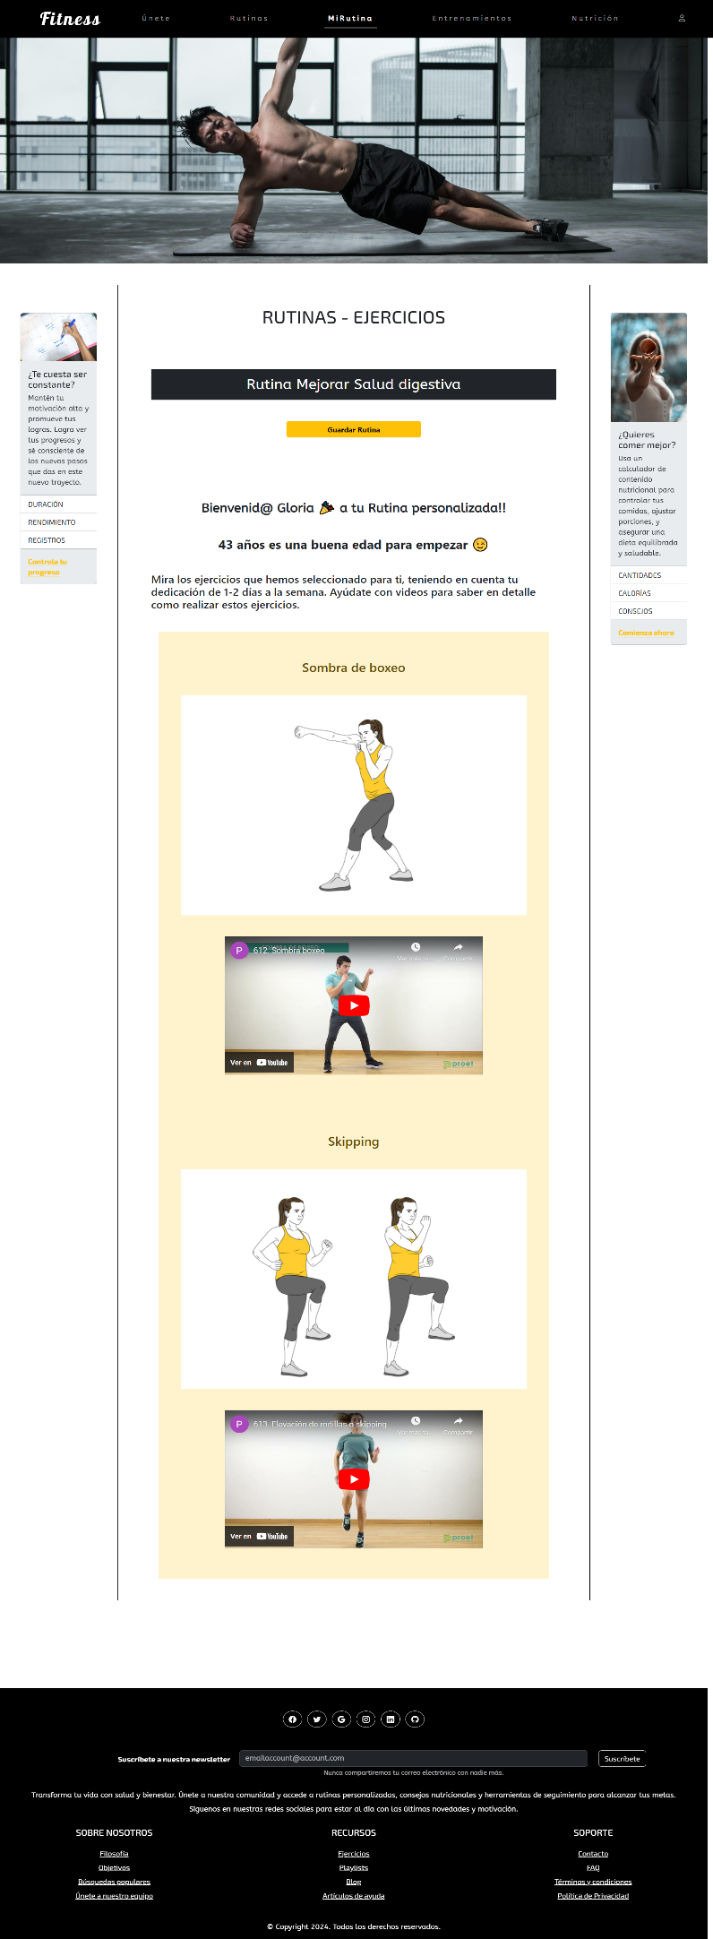

* 1. Rutina creada y guardada correctamente en la base de datos (clickando sobre el botón “Guardar Rutina”), con el id_usuario correspondiente al número de teléfono que se ha introducido en el formulario de la sección “Diseña tu Rutina”:

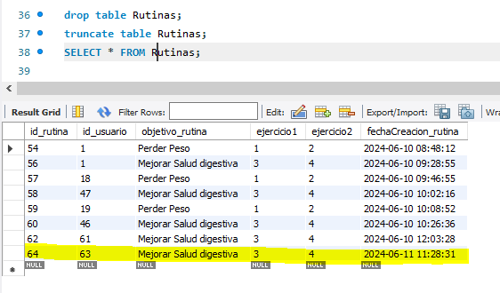

**Registro de Sesiones de Entrenamientos:**

**Caso de Prueba:** Registro de sesión de entrenamiento (sección “Entrenamientos”):

* + **Descripción:** Verificar que un usuario pueda registrar una sesión de entrenamiento.
* **Entrada:** Datos válidos en el formulario de la sesión de entrenamiento- se ha establecido un límite en el número de repeticiones de series máximas:
  + - Teléfono: 605987326 (introducimos teléfono del usuario creado en la prueba anterior)
    - Ejercicio 1: Squats
      * + Repetición Series: 5
        + Duración: cronómetro en ms.
    - Ejercicio 2: Sprawls
      * + Repetición Series: 12
        + Duración: cronómetro en ms.
    - Ejercicio 3: Saltos
      * + Repetición Series: 11
        + Duración: cronómetro en ms.

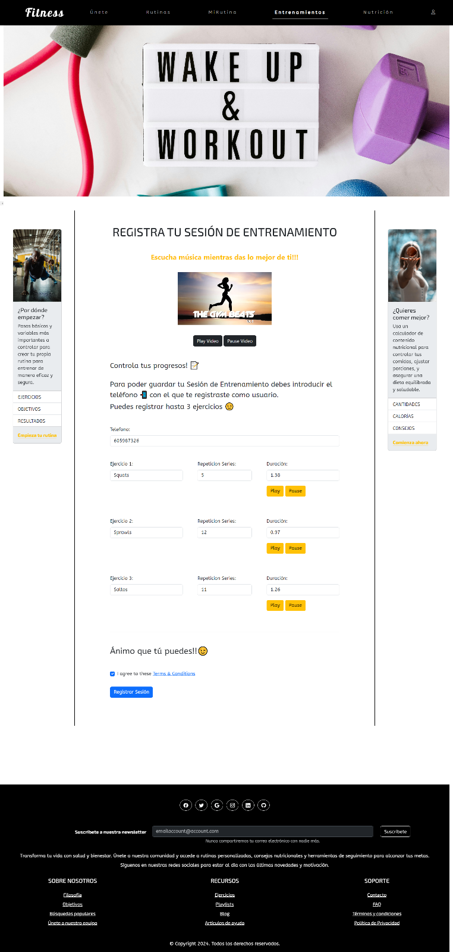

* **Salida Esperada:**
  + 1. Redirección a la página con el feedback de sus datos de la Sesión de Entrenamiento registrada:

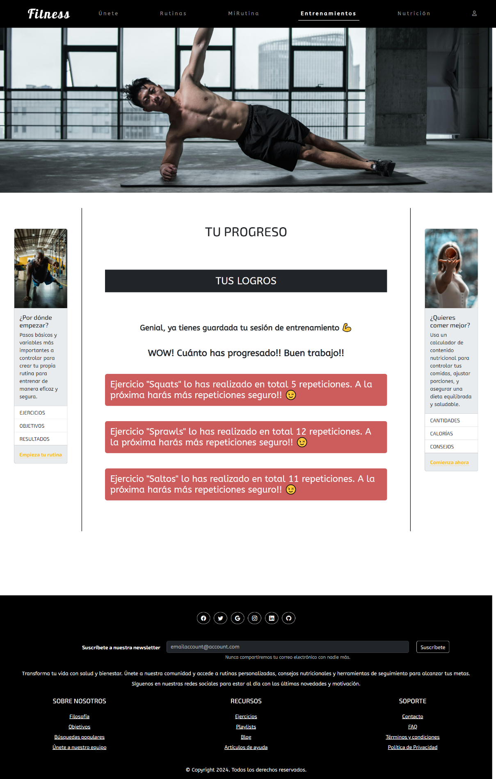

* + 1. Ejercicios y la Sesión de entrenamiento registrados en la base de datos en las tablas “*EjerciciosPracticados*” y “*SesionesEntrenamiento*”:

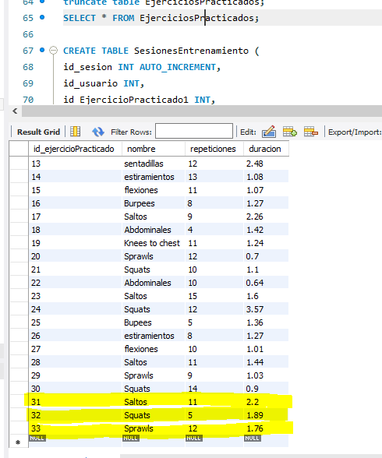

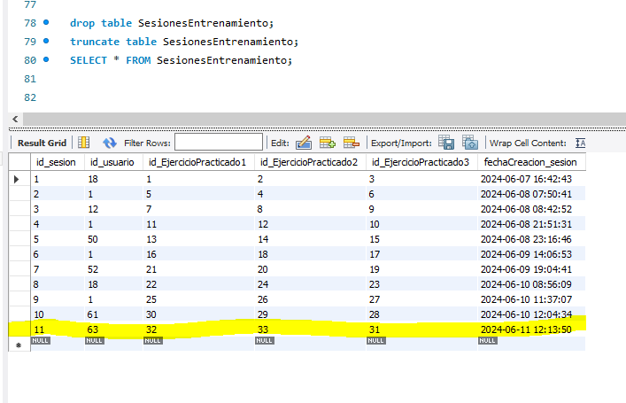

**Registro de Planes Alimenticios:**

**Caso de Prueba:** Registro de un plan alimenticio(sección “*Nutrición*”):

* **Descripción:** Verificar que un usuario pueda registrar una plan alimenticio.
* **Entrada:** Datos válidos en el formulario de Food Planning:
  + - Agregar Alimentos:
      * + Alimento: Manzana
        + Cantidad: 1
        + Alimento: Melcotón
        + Cantidad: 2
    - 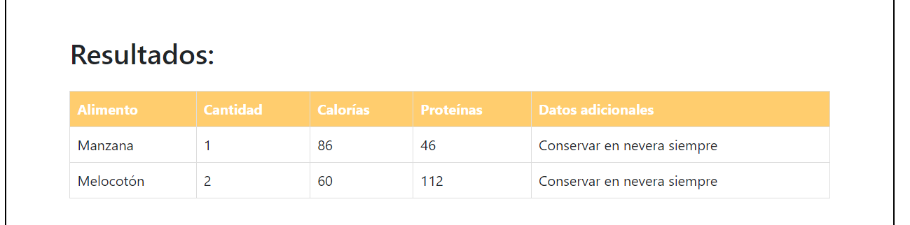Resultados:
    - Consulta Objetivo Calórico:
      * + ¿Cuántas calorías deseas consumir cómo máximo?: 100
    - Teléfono: 605987326 (introducimos teléfono del usuario creado en la prueba anterior)
    - Ponle un nombre a tu Food Planning: Food Planning Desayuno Escaso

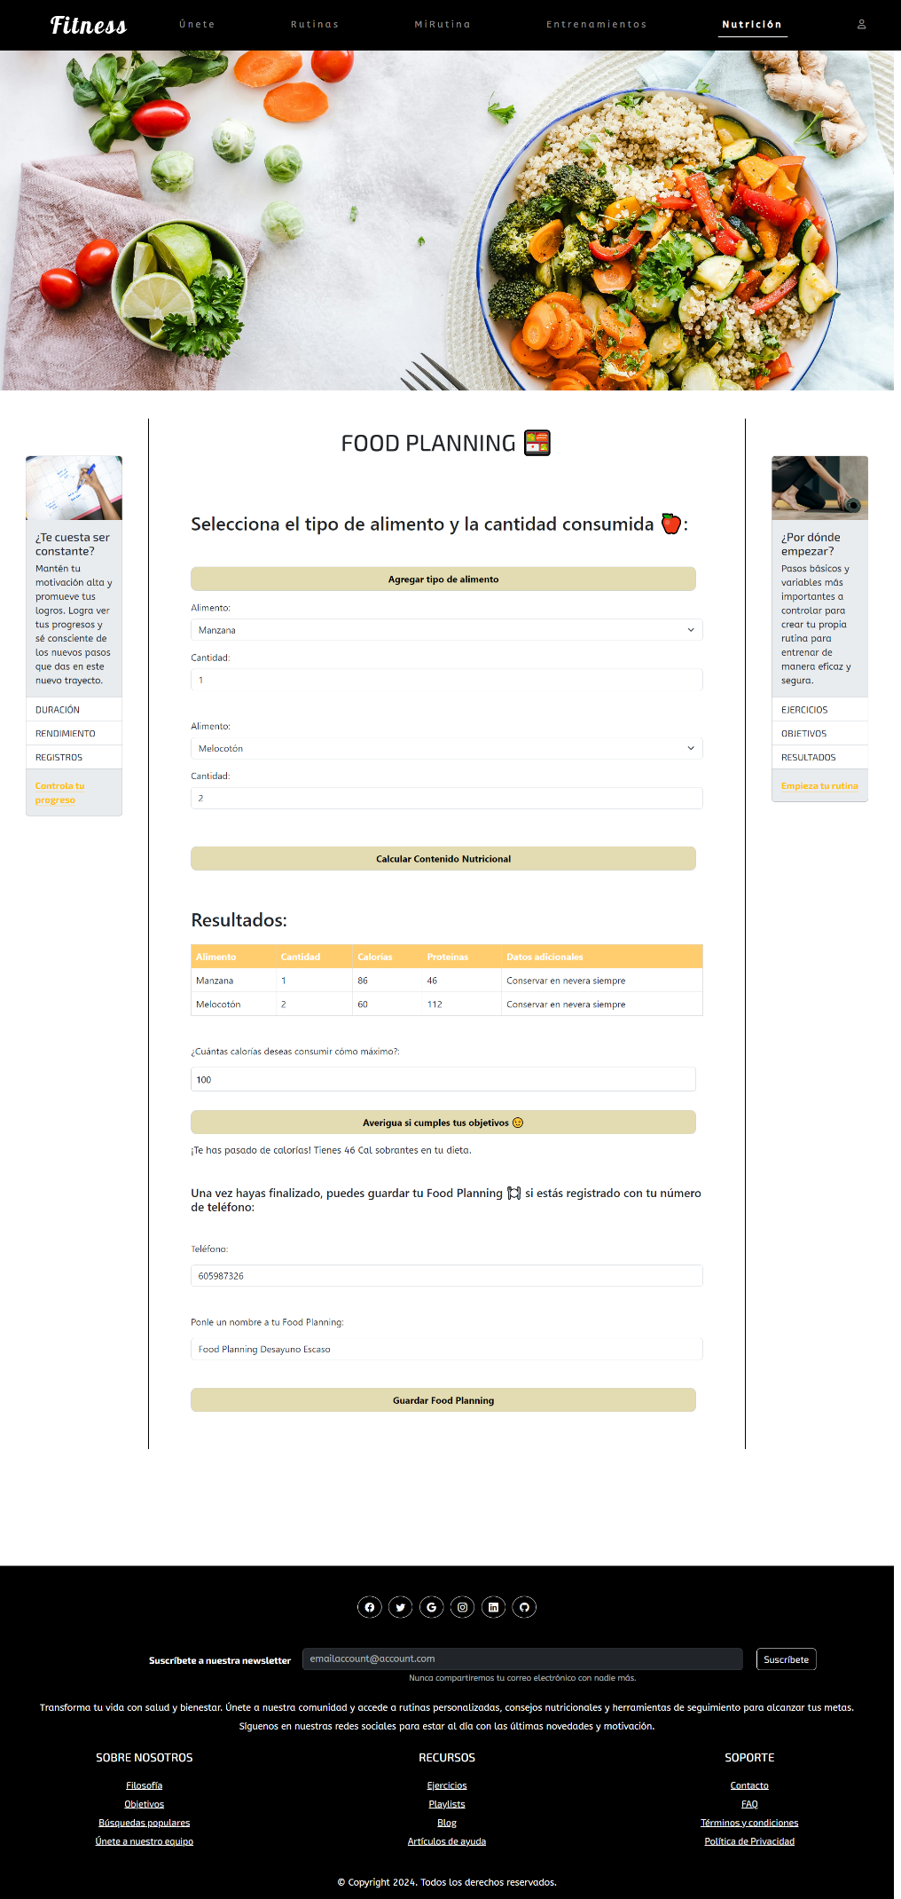

* **Salida Esperada:**
* Nuevos alimentos agregados en la BBDD “AlimentosAgregados” y creado el nombre del Food Planning:

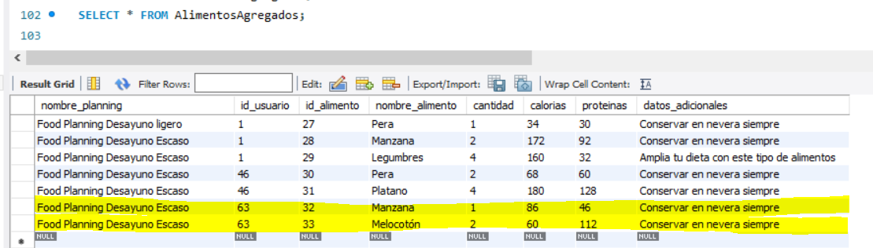

**Acceso historial del Usuario Registrado:**

1. Acceso a los datos, a las sesiones de entrenamiento y a las rutinas guardados desde su Perfil (sección “Mi Perfil”), a través de un formulario dónde se le pide el número de teléfono:
   * + Teléfono: 605987326 (introducimos teléfono del usuario creado en la prueba anterior)

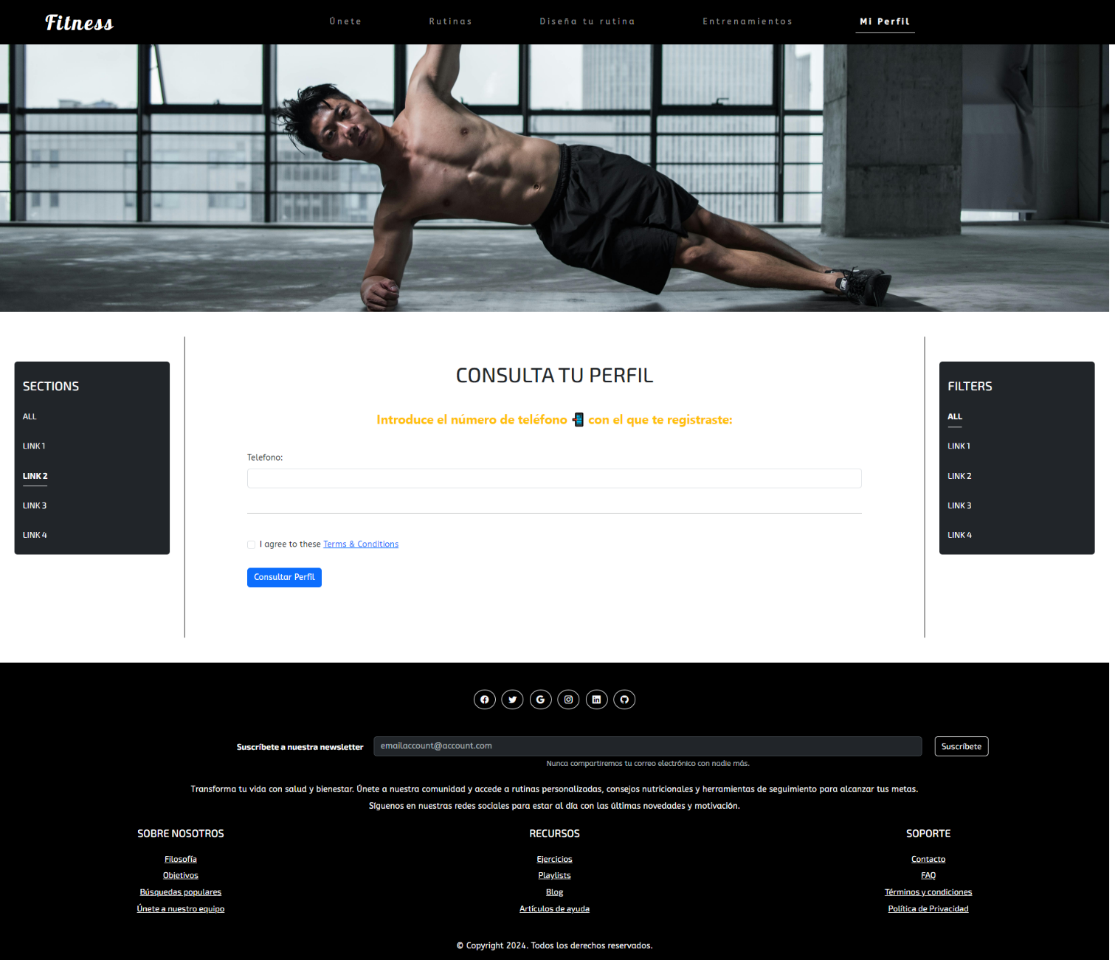

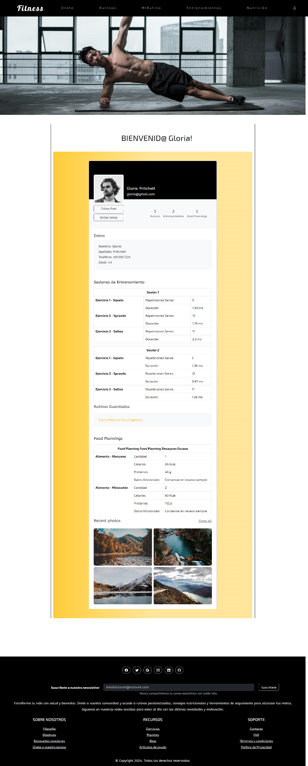

Resultados de las pruebas unitarias, de integración y de sistema:

**Conclusiones**

* **Rendimiento:** La aplicación muestra un desempeño adecuado bajo cargas normales de usuario.
* **Funcionalidad:** Todas las funcionalidades principales fueron verificadas y se comportaron según lo esperado.
* **Seguridad:** se indica como punto a mejorar ocultar los datos del usuario en los parámetros de la URL.
* **Usabilidad:** La interfaz de usuario es intuitiva y fácil de usar. Se proporcionó la aplicación a un usuario para que explorara la web y realizara todas las funcionalidades que ofrece la web, y se concluyó que navegar y utilizar la aplicación se produce sin dificultades.

Este conjunto de resultados demuestra que la aplicación web Fitness está lista para ser desplegada.

**7. Despliegue**

Configuraciones necesarias:

**Al abrir el repositorio del proyecto, habrán 2 carpetas: la “*BBDD*” -base de datos- y “***Fitness Project Java***” - la carpeta contenedora del proyecto creado en NetBeans- :**

**Configuración de la Base de Datos MySQL:**

1. **Iniciar el Servidor MySQL**:

* Abrir MySQL Workbench
* Conectarse al servidor en MySQL : Asegurarse de que el servidor MySQL esté en ejecución.

1. **Crear la Base de Datos y Tablas en MySQL**:

* Abrir el SQL Script “fitness” ubicado en la carpeta de “bbdd”.
* Ejecutar este script SQL para crear la base de datos y las tablas necesarias.

Configuración del Proyecto en NetBeans con Spring Boot:

1. **Abrir NetBeans.**

2. **Abrir el proyecto Java en NetBeans ubicado en la carpeta: “Fitness Project Java”.**

3. **Una vez abierto el proyecto en NetBeans:**

* Configurar el Archivo **application.properties**, modificando sólo las líneas siguientes, de esta forma configuramos las credenciales de la base de datos:

spring.datasource.url=jdbc:mysql://**localhost:3306**/**fitness** **(Indicar la ruta del servidor de tu base de datos y el nombre de tu base de datos)**

spring.datasource.username=**tu_usuario** **(Indicar nombre de usuario del servidor de tu base de datos)**

spring.datasource.password=**tu_contraseña (Indicar contraseña del servidor de tu base de datos)**

* **Configurar el Archivo pom.xml:** asegurarse que contiene las dependencias necesarias para Spring Boot y MySQL **(en sí no hay que modificar nada).**

Instrucciones para el despliegue de la aplicación en un entorno local:

**A continuación del apartado anterior:**

**Ejecución de la Aplicación:**

* **Compilar el Proyecto en Netbeans**: Seleccionar Clean and Build.
* **Ejecutar la Aplicación**: Seleccionar Run.
* **Verificar la Aplicación**: Abrir un navegador web y navegar a <http://localhost:8080> o la ruta que se tenga por defecto en NetBeans. Verificar que la aplicación se esté ejecutando correctamente.

**8. Mantenimiento**

Plan de mantenimiento a futuro:

**Actualización de la Base de Datos**:

* Frecuencia: Según necesidad
* Descripción: Realizar cambios en el esquema de la base de datos para soportar nuevas funcionalidades o mejoras en el rendimiento.
* Herramientas: SQL Workbench

**Implementación de Nuevas Funcionalidades**:

* Descripción: Desarrollar y añadir nuevas funcionalidades según las necesidades de los usuarios y los objetivos del proyecto.
* Herramientas: IDE (NetBeans)

Posibles mejoras y actualizaciones que se podrían implementar:

* Añadir rutinas de ejercicios más avanzadas y más personalizadas, basadas en análisis de datos y preferencia del usuarios más exhaustivas, como distintos parámetros como el peso del usuario, estatura, estación, disponibilidad de máquinas deportivas y adaptar estas rutinas a esos parámetros. En conclusión, mejorar el filtro para que el usuario pueda obtener una experiencia más nutrida de su personalidad.
* Seguimiento de Progreso: Los usuarios deben poder visualizar su progreso a lo largo del tiempo mediante gráficos o tablas. Por ejemplo: en la caso de los planes alimenticios poder realizar la visualización de datos nutricionales: Los usuarios deben poder ver un resumen de su ingesta/cálculo nutricional que han registrado de forma diaria, semanal o mensual.
* Permitir que los usuarios puedan registrar sus propios alimentos (sin que estén por defecto predeterminados) y de esta forma se logra una retroalimentación continua de la BBDD de alimentos por parte de los usuarios. De esta forma, se fomenta una experiencia personalizada y completa.
* Soporte y Ayuda: Habilitar sección de FAQ: facilitaría la incorporación de nuevos usuarios y reduciría la curva de aprendizaje. Incluso posibilidad de crear un chatbot de ayuda y soporte.
* Autenticación más segura: como se ha comentado anteriormente, los datos de los usuarios no debieran estar presentes en los parámetros de la URL de la página web. Además poder realizar un auténtico login, de modo que el usuario una vez ha entrado en su sesión está permanezca persistente hasta que realice un logout.
* Integración de una sección de comentarios dónde los usuarios puedan compartir sus logros y progresos en plataformas sociales como Instagram, twitter, etc… De esta forma se expande la comunidad de usuarios.
* A través de las redes sociales, el usuario mediante su perfil podría realizar subidas de imágenes, vídeos y material de los ejercicios que desee compartir públicamente desde su perfil (vinculado a sus redes sociales). De modo que otros usuarios puedan añadir este material para incorporar en su “*Rutina”* y así disponer de rutinas totalmente personalizadas.

**9. Manual del Usuario**

Instrucciones detalladas para el uso de la aplicación:

**Manual de Usuario para la Aplicación Web de Fitness**

**Introducción**

Bienvenido al manual de usuario de la aplicación web de Fitness. Este manual tiene como objetivo proporcionar una guía completa para utilizar la plataforma, la cual está diseñada para ayudarte a gestionar y mejorar tu condición física y nutricional. La aplicación ofrece funcionalidades de registro, seguimiento y personalización de rutinas de ejercicios y planes alimenticios.

**Funcionalidades Principales**

**1. Registro/Inscripción de Usuarios**

**Creación de Perfiles de Usuario – Sección “*Únete*”:**

* 1. **Accede a la página de registro - a la sección de “*Únete*” desde la barra de navegación**: Navega a la sección de inscripción en la página principal:
     1. **Completa el formulario**: Ingresa tus datos personales (estos son obligatorios de cumplimentar), como nombre, apellido, edad, número de teléfono y correo electrónico. ***Ten en cuenta que el número de teléfono que ingrese será el dato con el que podrás acceder a tu cuenta.***
     2. **Validación de datos**: Asegúrate de que la información ingresada sea correcta. El sistema validará datos como el formato del correo electrónico y la edad debe estar comprendida entre 13 y 90 años.
     3. **Confirmación de registro**: Una vez completado y validado el formulario, recibirás un mensaje de confirmación indicando que tu perfil ha sido creado exitosamente.

1. **Noticias de interés– Sección “*Rutinas*”:** En esta sección puedes explorar las noticias de interés sobre deporte y la buena alimentación que puedas considerar interesantes para ti.
2. **Rutinas Personalizadas – Sección “*MiRutina*”:**

**Obtención de Rutinas de Ejercicios**

* 1. **Accede a la sección de“*MiRutina*” desde la barra de navegación**:
     1. **Completa el formulario de rutinas**: Especifica tus objetivos personales (como perder peso o ganar músculo) y el tiempo disponible para poder dedicarle a esta rutina de ejercicios.
     2. **Generación de rutinas**: Basado en la información proporcionada, la aplicación generará una rutina de ejercicios personalizada para ti. Puede generar todas las rutinas que desees.
     3. **Guardar Rutina**: si lo deseas puedes guardar esta rutina personalizada totalmente para ti haciendo click “*Guardar Rutina*”. Puedes guardar todas las rutinas que se generen para ti. La aplicación almacenará los datos de todas tus rutinas guardadas y serán accesibles desde la sección de tu Perfil

1. **Registro de Entrenamientos**

**Seguimiento de Entrenamientos**

* 1. **Accede a la sección de Registro de Entrenamientos desde la barra de navegación**:
     1. **Completa el formulario de entrenamientos**: Puedes registrar un máximo de 3 ejercicios por sesión. Registra tus ejercicios, incluyendo nombre, repeticiones y cronometrar la duración de cada ejercicio realizado en milisegundos. Utiliza la herramienta de cronometraje integrada:
        1. Cronometrar: Una vez has iniciado el ejercicio que deseas cronometrar, haz click en “*Play*”.
        2. Dejara de Cronometrar: Una vez has finalizado el ejercicio que estabas cronometrando, haz click en “*Pause*”.
     2. **Almacenar y organizar datos**: La aplicación almacenará los datos de tus entrenamientos y mantendrá un historial accesible de tus sesiones de entrenamiento desde la sección de tu Perfil



.

**4. Cálculo del Contenido Nutricional**

**Seguimiento Nutricional**

* 1. **Accede a la sección de Cálculo Nutricional desde la barra de navegación**:
     1. **Registrar alimentos**: Completa el formulario de registro de alimentos con los alimentos consumidos y sus cantidadeshaciendo click sobre “*Agregar tipo de Alimento*”.
     2. **Calcular valores nutricionales**: si haces click sobre “*Calcular Contenido Nutricional*”, la aplicación calculará automáticamente las calorías, proteínas y otros valores nutricionales de los alimentos registrados.
     3. **Guardar Plan alimenticio:** si lo deseas puedes guardar este plan alimenticio (*Food Planning*) haciendo click sobre “*Guardar Food Planning*”. Puedes guardar todos los planes alimenticios (*Food Plannings*) que desees.
     4. **Visualización de tus planes alimenticios**: La aplicación almacenará los datos de todos tus planes alimenticios. Podrás ver un resumen de tu ingesta/cálculo nutricional en tu perfil

.

**5. Acceso a tu Perfil**

En esta sección podrás tener acceso a todos tus datos almacenados: Datos personales, Rutinas, Sesiones de Entrenamiento y Food Plannings

Solución de problemas comunes:

**Soluciones a Problemas Comunes en la Aplicación Web de Fitness**

**Introducción**

Este documento proporciona soluciones a problemas comunes que los usuarios pueden encontrar al utilizar la aplicación web de Fitness. La guía está organizada por funcionalidades principales para facilitar la identificación y resolución de problemas:

1. **Registro/Inscripción de Usuarios**

**Problema: No puedo completar el registro**

**Solución**:

1. **Verifica la información ingresada**: Asegúrate de que todos los campos obligatorios están completados correctamente.
   * **Correo electrónico**: Debe estar en el formato correcto (ejemplo@dominio.com).
   * **Número de teléfono**: Debe contener solo dígitos de longitud exactamente de 9 dígitos.
2. **Revisa mensajes de error**: Si hay mensajes de error en el formulario, sigue las instrucciones para corregir la información.
3. **Rutinas Personalizadas**

**Problema: La rutina generada no es adecuada para mis objetivos**

**Solución**:

1. **Revisa los datos ingresados**: Asegúrate de que la información proporcionada en el formulario de rutinas es precisa.
2. **Actualiza tus objetivos**: Si tus objetivos han cambiado, actualiza la información en el formulario y genera una nueva rutina.

**Problema: No puedo generar una nueva rutina**

**Solución**:

1. **Verifica la conexión a Internet**: Asegúrate de estar conectado a Internet.
2. **Intenta nuevamente más tarde**: Puede haber un problema temporal con el servidor.
3. **Limpia la caché del navegador**: A veces, los problemas pueden ser causados por datos almacenados en el navegador.
4. **Revisa los datos ingresados**: Asegúrate de que la información proporcionada en el formulario de rutinas es precisa, especialmente el número de teléfono que ha de ser el número con el que te registraste como usuario.

**Registro de Entrenamientos**

**Problema: No puedo registrar mis entrenamientos**

**Solución**:

1. **Completa todos los campos obligatorios**: Asegúrate de que todos los detalles del entrenamiento, como el nombre del ejercicio, duración y repeticiones, estén completos.
2. **Limita los ejercicios a 3 por sesión**: La aplicación permite un máximo de 3 ejercicios por sesión de entrenamiento.
3. **Revisa mensajes de error**: Sigue las instrucciones proporcionadas en cualquier mensaje de error que aparezca.

**Problema: Los datos de mis entrenamientos no se guardan**

**Solución**:

1. **Verifica la conexión a Internet**: Asegúrate de estar conectado a Internet.
2. **Intenta nuevamente más tarde**: Puede haber un problema temporal con el servidor.
3. **Revisa el historial de entrenamientos**: Asegúrate de que los datos no se hayan guardado ya.
4. **Revisa los datos ingresados**: Asegúrate de que la información proporcionada en el formulario de entrenamientos es precisa, especialmente el número de teléfono que ha de ser el número con el que te registraste como usuario. Si no de lo contrario, no se guardará la sesión de entrenamiento.

**Cálculo del Contenido Nutricional**

**Problema: No puedo registrar alimentos**

**Solución**:

1. **Completa todos los campos obligatorios**: Asegúrate de ingresar el nombre del alimento y la cantidad.
2. **Selecciona alimentos del desplegable de opciones**: Utiliza los alimentos predefinidos para facilitar el registro.

**Problema: Los cálculos nutricionales son incorrectos**

**Solución**:

1. **Verifica las cantidades ingresadas**: Asegúrate de que las cantidades de los alimentos sean correctas.

**Problemas Generales**

**Problema: La aplicación es lenta o no responde**

**Solución**:

1. **Verifica la conexión a Internet**: Asegúrate de tener una conexión estable.
2. **Cierra otras aplicaciones**: Asegúrate de que no haya demasiadas aplicaciones abiertas que puedan estar consumiendo recursos.
3. **Limpia la caché del navegador**: A veces, los datos almacenados en el navegador pueden ralentizar el rendimiento.
4. **Actualiza el navegador**: Asegúrate de estar usando la última versión de tu navegador web.

**Problema: No puedo acceder a mi perfil**

**Solución**:

1. **Verifica las credenciales**: Asegúrate de que estás ingresando el teléfono correcto, es decir, con el que te registraste como usuario.

**Problema: No puedo ver mis datos anteriores**

**Solución**:

1. **Verifica la sesión**: Asegúrate de estar logueado correctamente en tu cuenta.